
Арыс қаласының жайылымдарды басқару және оларды пайдалану жөніндегі 2020-2021 жылдарға арналған жоспарын бекіту туралы
Күшін жойған
Түркістан облысы Арыс қалалық мәслихатының 2020 жылғы 13 наурыздағы № 47/338-VI шешiмi. Түркістан облысының Әдiлет департаментiнде 2020 жылғы 10 сәуірде № 5559 болып тiркелдi. Күші жойылды - Түркістан облысы Арыс қалалық мәслихатының 2021 жылғы 31 наурыздағы № 4/15-VІІ шешiмiмен
Ескерту. Күші жойылды - Түркістан облысы Арыс қалалық мәслихатының 31.03.2021 № 4/15-VІІ шешiмiмен (алғашқы ресми жарияланған күнінен кейін күнтізбелік он күн өткен соң қолданысқа енгізіледі).
"Қазақстан Республикасындағы жергілікті мемлекеттік басқару және өзін-өзі басқару туралы" 2001 жылғы 23 қаңтардағы Қазақстан Республикасының Заңының 6 бабының 1 тармағының 15) тармақшасына және "Жайылымдар туралы" 2017 жылғы 20 ақпандағы Қазақстан Республикасының Заңының 8 бабының 1) тармақшасына сәйкес, Арыс қалалық мәслихаты ШЕШІМ ҚАБЫЛДАДЫ:
1. Арыс қаласының жайылымдарды басқару және оларды пайдалану жөніндегі 2020-2021 жылдарға арналған жоспары қосымшаға сәйкес бекітілсін.
2. "Арыс қалалық мәслихат аппараты" мемлекеттік мекемесі Қазақстан Республикасының заңнамасында белгіленген тәртіпте:
1) осы шешімді "Қазақстан Республикасы Әділет Министрлігі Түркістан облысының Әділет департаменті" Республикалық мемлекеттік мекемесінде мемлекеттік тіркелуін;
2) ресми жарияланғаннан кейін осы шешімді Арыс қалалық мәслихат аппараты интернет-ресурсына орналастыруын қамтамасыз етсін.
3. Осы шешім оның алғашқы ресми жарияланған күнінен кейін күнтізбелік он күн өткен соң қолданысқа енгізіледі.
Қалалық мәслихат
сессиясының төрағасы | М. Мырзаев
Арыс қалалық
маслихат хатшысы | А. Байтанаев
Арыс қалалық
мәслихатының 2020 жылғы
13 наурыздағы № 47/338-VІ
шешімімен бекітілген
Арыс қаласының жайылымдарды басқару және оларды пайдалану жөніндегі 2020-2021 жылдарға арналған жоспары
Осы Арыс қаласы бойынша 2020-2021 жылдарға арналған жайылымдарды басқару және оларды пайдалану жөніндегі жоспар (бұдан әрі - Жоспар) Қазақстан Республикасының 2017 жылғы 20 ақпандағы "Жайылымдар туралы" Заңына, 2001 жылғы 23 қаңтардағы "Қазақстан Республикасындағы жергілікті мемлекеттік басқару және өзін-өзі басқару туралы" Заңына, Қазақстан Республикасы Премьер-Министрінің орынбасары Қазақстан Республикасы Ауыл шаруашылығы министрінің 2017 жылғы 24 сәуірдегі № 173 "Жайылымдарды ұтымды пайдалану қағидаларын бекіту туралы" бұйрығына (Қазақстан Республикасының Әділет министрлігінде 28 сәуір 2017 жылы № 15090 тіркелген), Қазақстан Республикасы Ауыл шаруашылығы министрінің 2015 жылғы 14 сәуірдегі № 3-3/332 "Жайылымның жалпы алаңы жүктемесінің шекті рұқсат етілетін нормасын бекіту туралы" (Қазақстан Республикасының Әділет министрлігінде 15 мамыр 2015 жылы № 11064 тіркелген) бұйрығына сәйкес әзірленді.
Жоспар жайылымдарды ұтымды пайдалану, жем шөпке қажеттілікті тұрақты қамтамасыз ету және жайылымдардың тозу процестерін болғызбау мақсатында қабылданады.
Жоспар мазмұны:
1) құқық белгілейтін құжаттар негізінде жер санаттары, жер учаскелерінің меншік иелері және жер пайдаланушылар бөлінісінде әкімшілік-аумақтық бірлік аумағында жайылымдардың орналасу схемасы (картасы);
2) жайылым айналымдарының қолайлы схемалары және жайылымдардың, оның ішінде маусымдық жайылымдардың сыртқы және ішкі шекаралары мен алаңдары, жайылымдық инфрақұрылым объектілері белгіленген картасы;
3) жайылым пайдаланушылардың су тұтыну нормасына сәйкес жасалған су көздеріне (көлдерге, өзендерге, тоғандарға, суару немесе суландыру каналдарына, құбырлы немесе шахталы құдықтарға) қол жеткізу схемасы;
4) жайылымы жоқ жеке және (немесе) заңды тұлғалардың ауыл шаруашылығы жануарларының мал басын орналастыру үшін, жайылымдарды қайта бөлу және оны берілетін жайылымдарға ауыстыру схемасы және ауылдық округ маңында орналасқан жайылымдармен қамтамасыз етілмеген жеке және (немесе) заңды тұлғалардың ауыл шаруашылығы жануарларының мал басын шалғайдағы жайылымдарға орналастыру схемасы;
5) ауыл шаруашылығы жануарларын жаюдың және айдаудың маусымдық маршруттарын белгілейтін жайылымдарды пайдалану жөніндегі күнтізбелік графигі;
6) тиісті әкімшілік-аумақтық бірлікте жайылымдарды ұтымды пайдалану үшін қажетті өзге де талаптарды қамтуға тиіс.
Жоспар жайылымдарды геоботаникалық зерттеп-қараудың жай-күйі туралы мәліметтер, ветеринариялық-санитариялық мекемелер туралы деректер, иелерін-жайылым пайдаланушыларды, жеке және (немесе) заңды тұлғаларды көрсете отырып, ауыл шаруашылығы жануарлары мал басының саны туралы деректер, ауыл шаруашылығы жануарларының түрлері мен жыныстық жас топтары бойынша қалыптастырылған үйірлердің, отарлардың, табындардың саны туралы деректер, шалғайдағы жайылымдарда жаю үшін ауыл шаруашылығы жануарларының мал басын қалыптастыру туралы мәліметтер, екпе және аридтік жайылымдарда ауыл шаруашылығы жануарларын жаю ерекшеліктері, малды айдап өтуге арналған сервитуттар туралы мәліметтер, мемлекеттік органдар, жеке және (немесе) заңды тұлғалар берген өзге де деректер ескеріле отырып қабылданды.
Арыс қаласының барлық жер көлемі 765395 гектарды құрайды. Барлық ауыл шаруашылығы алқаптарының жиынтығы 460643 гектар, оның ішінде егістік жерлер 54294 гектар, оның ішінде суармалы егістік 28768 гектар, тәлімі 25526 гектар, көп жылдық ағашты өсімдіктер 341 гектар, шабындық жерлер 225 гектар, жайылымдар 548337 гектар.
Жер санаттары бойынша:
ауыл шаруашылық мақсаттары бойынша пайдаланатын жерлері - 460643 гектар;
елді мекендердің жерлері - 25236 гектар;
өнеркәсіп, көлік, байланыс, қорғаныс және ауыл шаруашылығына арналмаған өзге де жерлер - 6013 гектар;
ерекше қорғаудағы табиғи парктер жері - 28332 гектар;
орман қорының жерлері - 161985 гектар;
су қорының жерлері - 4972 гектар;
босалқы жерлер - 78214 гектар.
Бәйдібек ауданының 6655 гектар жерін Арыс қаласы пайдалануда.
Әкімшілік-аумақтық бөлініс бойынша Арыс қаласы 6 ауылдық округтер (Ақдала, Байырқұм, Дермене, Жиделі, Қожатоғай, Монтайтас), Арыс қаласы, 32 ауылдық елді-мекендер орналасқан.
Мазмұны:
1. Табиғаты
2. Климаты
3. Гидрографиясы
4. Ауыл шаруашылығы
Табиғаты:
Арыс қаласының жер бедері жазық, оңтүстік бөлігі солтүстігіне қарағанда біршама төмен. Сырдария және Арыс өзенінің салаларымен сай-жыраларға тілімденген. Сонымен қатар Көксарай су реттегіші орналасқан. Жер қыртысы ылғалды тумысы төмен ашық сұр топырақты болып келеді.
Климаты:
Агроклиматтық жағынан қала құрғақ, ыстық шөл және шөлейт аймаққа жатады. Қаланың климаты шұғыл континенталды. Көпжылдық бақылау көрсеткіштері бойынша, бұл аумақтың климаты-жазы ұзақ және ыстық, қысы соған сәйкес суық, бұлтты және ылғалды.
Ылғалдану коэффициентінің көрсеткішіне сәйкес, қаланың орналасқан табиғи зонасы оңтүстік шөл болып есептеледі. Ауа құрғақ болғандықтан, жазда жел болған кездерде аптапты ыстықтар болады. Мамыр, маусым, шілде, тамыз айларында ең жоғары температура 39,5º-43º көрсетті.
Гидрографиясы:
Арыс қаласы аумағы арқылы 47 шақырым Арыс өзені және 110 шақырым Сырдария өзені ағып өтеді. Қаламызда ең үлкен су көзі – Көксарай су реттегіші, сыйымдылығы 3 миллиард текше метр.
Ауыл шаруашылығы:
Қаланың ауыл шаруашылығына жарамды жерінің аумағы 460643 гектар, оның ішінде егістік жерлер 54294 гектар, оның ішінде суармалы егістік 28768 гектар, көп жылдық ағашты өсімдіктер 341 гектар, шабындық жерлер 225 гектар, жайылымдық 426643 гектар (е/м 16604 га).
Арыс қаласы бойынша ірі қара 36204, қой және ешкі 417260, жылқы 15845, түйе 2277 басқа жетті.
Арыс қаласындағы ауылдық округтері бойынша мал басының саны туралы мәлімет:
№ | Ауыл округі | Ірі қара мал | Оның ішінде |  | Ұсақ мал | Оның ішінде |  | Жылқы | Оның ішінде |  | Түйе
№ | Ауыл округі | Ірі қара мал | Қолда ұсталатыны | Табиғи жайылымды қажет ететіні | Ұсақ мал | Қолда ұсталатыны | Табиғи жайылымды қажет ететіні | Жылқы | Қолда ұсталатыны | Табиғи жайылымды қажет ететіні | Түйе
1 | 2 | 4 | 5 | 6 | 7 | 8 | 9 | 10 | 11 | 12
1 | Ақдала | 6644 | 2042 | 4602 | 48794 | 1930 | 46864 | 1644 | 122 | 1522 | -
2 | Байырқұм | 4140 | 314 | 3826 | 42442 | 2072 | 40370 | 1373 | 243 | 1130 | -
3 | Дермене | 3766 | 75 | 3691 | 55960 | 1119 | 54841 | 1399 | 28 | 1371 | 1951
4 | Жиделі | 2415 | 148 | 2267 | 19808 | 1475 | 18333 | 612 | 36 | 576 | 316
5 | Қожатоғай | 10696 | 214 | 10482 | 140192 | 2804 | 137388 | 7195 | 144 | 7051 | -
6 | Монтайтас | 4034 | 201 | 3833 | 65001 | 2600 | 62401 | 1926 | 96 | 1830 | -
7 | Арыс | 4509 | 90 | 4419 | 45063 | 901 | 44162 | 1696 | 34 | 1662 | 10
 | Барлығы | 36204 | 3084 | 33120 | 417260 | 12901 | 404359 | 15845 | 703 | 15142 | 2277
Төрт түлік малдың жайылымдық жерлермен қамтылу деңгейі:
№ | Ауыл округтер саны | Ауыл округтеріндегі жалпы жайылымның жер көлемі, гектар | Мал басы мен қажетті жайылымдық жер көлемі, гектар
№ | Ауыл округтер саны | Ауыл округтеріндегі жалпы жайылымның жер көлемі, гектар | Ірі қара мал | Гектар нормасы | Қажетті жайылым, гектар | Ұсақ мал | Гектар нормасы | Қажетті жайылым, гектар | Жылқы | Гектар, нормасы | Қажетті жайылым, гектар | Түйе | Гектар, нормасы | Қажетті жайылым, гектар | Жалпы қажет жайылым, жер көлемі | Қаладағы жалпы жайылым мен қажетті жайылымның айырмасы (+-)
1 | 2 | 3 | 4 | 5 | 6 | 7 | 8 | 9 | 10 | 11 | 12 | 13 | 14 | 15 | 16 | 17
1 | Ақдала | 78354 | 6644 | 8 | 53152 | 48794 | 2 | 97588 | 1644 | 9 | 14796 | - | - | - | 165536 | -87182
2 | Байырқұм | 110859 | 4140 | 8 | 33120 | 42442 | 2 | 84884 | 1373 | 9 | 12357 | - | - | - | 130361 | -19502
3 | Дермене | 35857 | 3766 | 8 | 30128 | 55960 | 2 | 111920 | 1399 | 9 | 12591 | 1951 | 11 | 21461 | 176100 | -140243
4 | Жиделі | 5527 | 2415 | 8 | 19320 | 19808 | 2 | 39616 | 612 | 9 | 5508 | 316 | 11 | 3476 | 67920 | -62393
5 | Қожатоғай | 270177 | 10696 | 8 | 85568 | 140192 | 2 | 280384 | 7195 | 9 | 64755 | - | - | - | 430707 | -160530
6 | Монтайтас | 47077 | 4034 | 8 | 32272 | 65001 | 2 | 130002 | 1926 | 9 | 17334 | - | - | - | 179608 | -132531
7 | Арыс | 486 | 4509 | 8 | 36072 | 45063 | 2 | 90126 | 1696 | 9 | 15264 | 10 | 11 | 110 | 141572 | -141086
 | Барлығы | 548337 | 36204 | 8 | 289632 | 417260 | 2 | 834520 | 15845 | 9 | 142605 | 2277 | 11 | 25047 | 1291804 | -743467
Үй жануарларына қызмет көрсететін ветеринариялық-санитарлық нысандар: мал дәрігерлік стансасы - 8, ұсақ малдарды шомылдыру - 22, жасанды ұрықтандыру пунктері - 11, биотермиялық шұңқырлар - 5.
Ветеринариялық-санитариялық мекемелер туралы деректер:
№ | Ауыл округі | Мал дәрігерлік стансасы | Ұсақ малдарды шомылдыру орындары | Жасанды ұрықтандыру пунктері | Биотермиялық шұңқырлар
1 | Ақдала | 1 | 2 | 1 | 1
2 | Байырқұм | 1 | 1 | 1 | -
3 | Дермене | 1 | - | 1 | -
4 | Жиделі | 2 | 2 | 1 | -
5 | Қожатоғай | 1 | 9 | 4 | 3
6 | Монтайтас | 1 | 7 | 1 | -
7 | Арыс | 1 | 1 | 2 | 1
 | Барлығы | 8 | 22 | 11 | 5
Жайылым жерлердің құрғақ массасының орташа түсімділігі 5,3 центнер/гектарына, азықтық бірлігі 3,1 центнер/гектарына.
Табиғи жем-шөп алқаптарындағы жайылымдардың түсімділігі (центнер/гектарына) мен азықтық бірлігіне баға беру төмендегі көрсеткіштермен жүргізілді.
Жайылымды  маусымдық  пайдалану ұсынысы | Азықтық бірлік бойынша жайылым сапасының өнімділігі (центнер/гектарына)
Жайылымды  маусымдық  пайдалану ұсынысы | жақсы | ортадан жоғары | орта | ортадан төмен | жаман
1 | 2 | 3 | 4 | 5 | 6
Көктемгі-жаздық, күздік- жаздық | 11,0 жоғары | 7,0-11,0 | 4,0-6,9 | 2,0-3,9 | 2,0 төмен
Көктемдік | 7,5 жоғары | 5,5-7,5 | 3,0-5,4 | 1,5-2,9 | 1,5 төмен
Күздік | 3,0-4,0 | 2,0-2,9 | 1,0-1,9 | - | 1,0 төмен
Көктемдік-күздік | Екі маусым бойынша бағаланады, көктемдік-күздік
Жем-шөп қорының құнарлығы төмендегі көрсеткіштер бойынша бағаланады:
Жайылымды маусымдық пайдалану ұсынысы | Жем-шөптің құнарлығы  (100 килограмм құрғақ шөптегі азықтық бірліктің көлемі)
Жайылымды маусымдық пайдалану ұсынысы | жақсы | орта | жаман
1 | 2 | 3 | 4
Көктемдік | 68-ден жоғары | 51-69 | 51-ден төмен
Көктемгі-жаздық, күздік- жаздық | 50-ден жоғары | 40-50 | 40-тан төмен
Күздік | 40-тан жоғары | 30-40 | 30-дан төмен
Қорытынды:
Арыс қаласында жалпы жайылымдық жер 548337 гектарды құрайды, Қазақстан Республикасы Ауыл шаруашылығы министрінің 2015 жылдың 14 сәуірдегі № 3-3/332 "Жайылымның жалпы алаңы жүктемесінің шекті рұқсат етілетін нормасын бекіту туралы" бұйрығына сәйкес, мал басына шаққандағы жайылымды есептей келе барлығы 1291804 гектар жайылым жер учаскесі қажет екендігі анықталды.
Қала бойынша барлығы 471586 мал басы (36204 ірі қара мал, 417260 ұсақ мал, 15845 жылқы, 2277 түйе) көлемі 426643 гектар жайылымды пайдаланады, оның ішінде 16688 бас мал (3084 ірі қара мал, 12901 ұсақ мал, 703 жылқы) бір орында, қоралық жағдайда ұсталынып, бордақыланады.
Жоғарыда көрсетілгендердің негізінде Арыс қаласында жалпы 471586 бас малға көлемі 743467 гектар жайылым жер жеткіліксіз екендігі байқалады.
Арыс қаласындағы жайылымдық жердің жеткіліксіздігін шешу үшін, жайылымдық жерлерге түсетін жүктемені азайтып, мал өсіруді жайылымдық-қоралық жүйеден жайылымды қажет етпейтін мал өсіру жүйесіне (қорада ұстап бағу, бордақылау) ауыстыру қажет.
Ұсыныс:
Қазақстан Республикасы Ауыл шаруашылығы министрінің 2015 жылдың 14 сәуірдегі № 3-3/332 "Жайылымның жалпы алаңы жүктемесінің шекті рұқсат етілетін нормасын бекіту туралы" бұйрығына сәйкес мал басына белгіленген жайылымның шекті мөлшерін тұрғылықты жерге байланысты қайта есептеу ұсынылады.
Қосымшада ауыл округтері бөлінісінде мәліметтер, схемалар мен карталар:
1-қосымша – Ақдала ауылдық округі
2-қосымша – Байырқұм ауылдық округі
3-қосымша – Дермене ауылдық округі
4-қосымша – Жиделі ауылдық округі
5-қосымша – Қожатоғай ауылдық округі
6-қосымша – Монтайтас ауылдық округі
Арыс қаласының
жайылымдарды басқару және
оларды пайдалану жөніндегі
2020-2021 жылдарға арналған
жоспарға 1-қосымша
1. Ақдала ауылдық округі
Орталығы – Ақдала ауылы.
Елді мекендері – Ақдала, Онтам, П.Арапов,
Тақыркөл, Тоғайлы, Ақын жақып.
Округтің жалпы жер көлемі - 93466 гектар.
Оның ішінде:
ауыл шаруашылық жерлер - 88351 гектар;
жалпы егістік - 9814 гектар;
суғармалы жерлер - 9814 гектар;
көп жылдық екпелер - 183 гектар;
жайылымдық жерлер – 78354 гектар.
Елді мекен бойынша ауыл шаруашылығы жануарлары мал басының саны туралы деректер:
№ | Елді мекендер | Ірі қара мал | Ұсақ мал | Жылқы | Түйе
1 | Ақдала | 3992 | 11300 | 350 | -
2 | Онтам | 635 | 4900 | 130 | -
3 | П.Арапов | 413 | 3700 | 297 | -
4 | Тақыркөл | 397 | 8800 | 256 | -
5 | Тоғайлы | 380 | 8600 | 261 | -
6 | Ақын жақып | 827 | 11494 | 350 | -
 | Барлығы | 6644 | 48794 | 1644 | -
Ветеринариялық-санитариялық мекемелер туралы деректер:
№ | Елді мекендер | Мал дәрігерлік пунктері | Ұсақ малдарды шомылдыру орындары | Жасанды ұрықтандыру пунктері | Мал өлекселерін тастайтын шұңқырлар
1 | Ақдала | 1 | 1 | 1 | 1
2 | Онтам | - | 1 | - | -
3 | П.Арапов | - | - | - | -
4 | Тақыркөл | - | - | - | -
5 | Тоғайлы | - | - | - | -
6 | Ақын жақып | - | - | - | -
 | Барлығы | 1 | 2 | 1 | 1
Ауыл шаруашылығы жануарларын жаюдың және айдаудың маусымдық маршруттарын белгілейтін жайылымдарды пайдалану жөніндегі күнтізбелік графигі. Сонымен қатар жайылымның кезеңінің ұзақтығы:
№ | Ауыл округі | Шалғай жайылымға малдардың айдап шығарылу мерзімі | Шалғай жайылымнан малдардың қайтарылу мерзімі | Ескерту
1 | Ақдала | Сәуір-мамыр | Тамыз-қазан
Ауыл шаруашылығы жануарларының мал басына шаққандағы жайылымның қажеттілігі туралы кестесі:
№ |  | Елді мекендер | Елді мекендердегі жалпы жайылымның жер көлемі, гектар |  | Мал басы мен қажетті жайылымдық жер көлемі, гектар
 |  | Елді мекендер |  |  | Ірі қара мал |  |  | Гектар нормасы | Қажетті жайылым, гектар |  |  | Ұсақ мал
1 |  | 2 | 3 |  | 4 |  |  | 5 | 6 |  |  | 7
1 |  | Ақдала | 28502 |  | 3992 |  |  | 8 | 31936 |  |  | 11300
2 |  | Онтам | 8500 |  | 635 |  |  | 8 | 5080 |  |  | 4900
3 |  | П.Арапов | 9400 |  | 413 |  |  | 8 | 3304 |  |  | 3700
4 |  | Тақыркөл | 10052 |  | 397 |  |  | 8 | 3176 |  |  | 8800
5 |  | Тоғайлы | 11700 |  | 380 |  |  | 8 | 3040 |  |  | 8600
6 |  | Ақын жақып | 10200 |  | 827 |  |  | 8 | 6616 |  |  | 11494
 |  | Барлығы | 78354 |  | 6644 |  |  | 8 | 53152 |  |  | 48794
Гектар нормасы | Қажетті жайылым, гектар |  |  | Жылқы |  | Гектар нормасы | Қажетті жайылым, гектар |  |  | Жалпы қажет жайылым жер көлемі, гектар | Елді мекендердің жалпы жайылым мен қажетті жайылымның айырмасы, (-,+)
8 | 9 |  |  | 10 |  | 11 | 12 |  |  | 13 | 14
2 | 22600 |  |  | 350 |  | 9 | 3150 |  |  | 57686 | -29184
2 | 9800 |  |  | 130 |  | 9 | 1170 |  |  | 16050 | -7550
2 | 7400 |  |  | 297 |  | 9 | 2673 |  |  | 13377 | -3977
2 | 17600 |  |  | 256 |  | 9 | 2304 |  |  | 23080 | -13028
2 | 17200 |  |  | 261 |  | 9 | 2349 |  |  | 22589 | -10889
2 | 22988 |  |  | 350 |  | 9 | 3150 |  |  | 32754 | -22554
2 | 97588 |  |  | 1644 |  | 9 | 14796 |  |  | 165536 | -87182

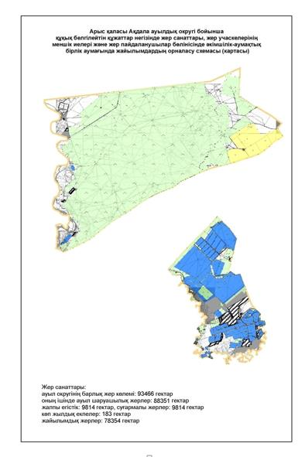

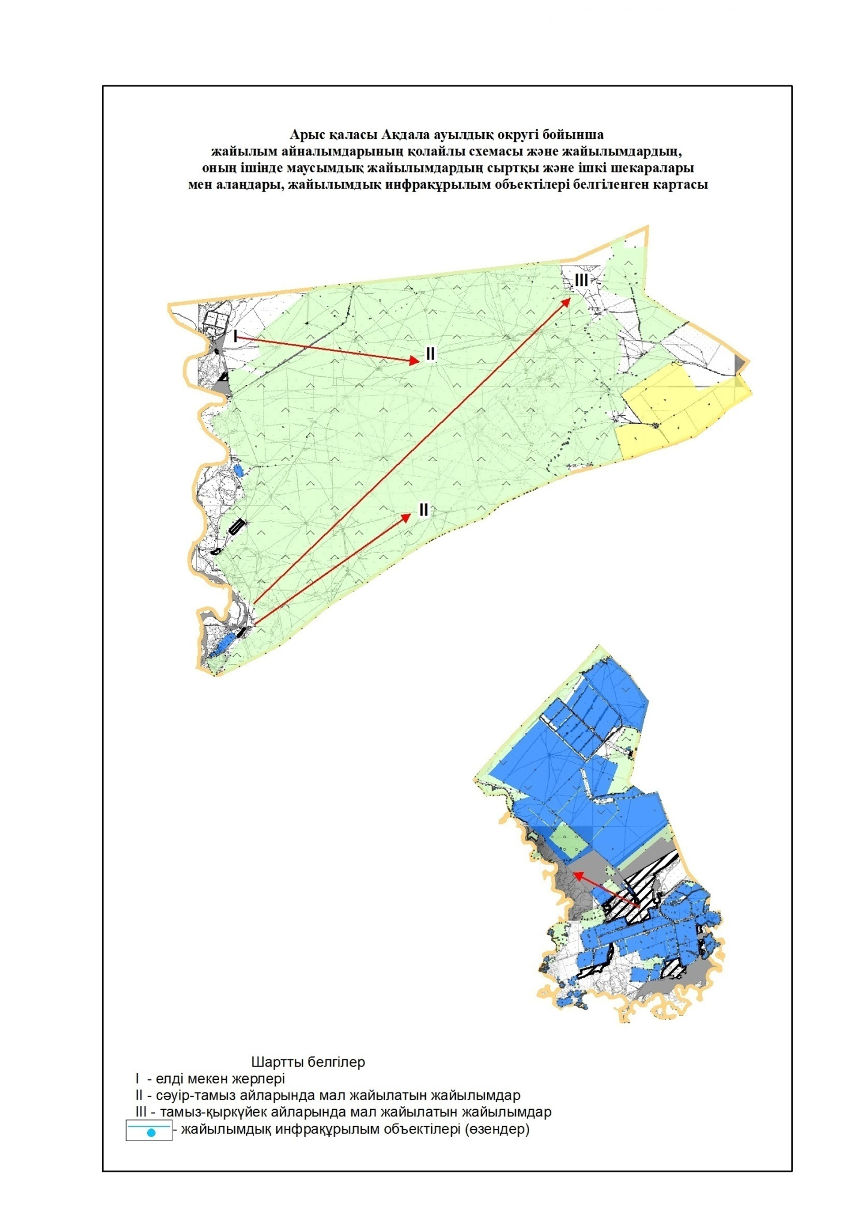

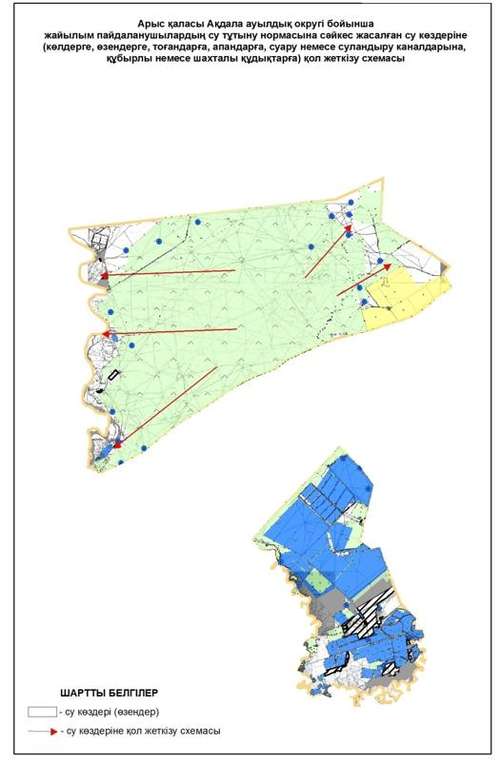

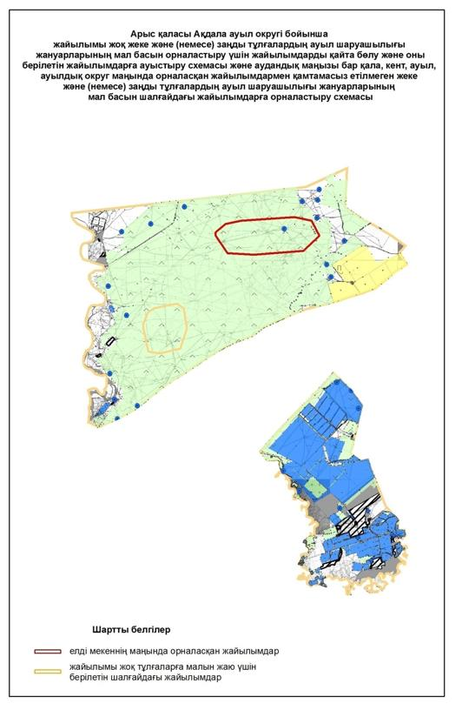

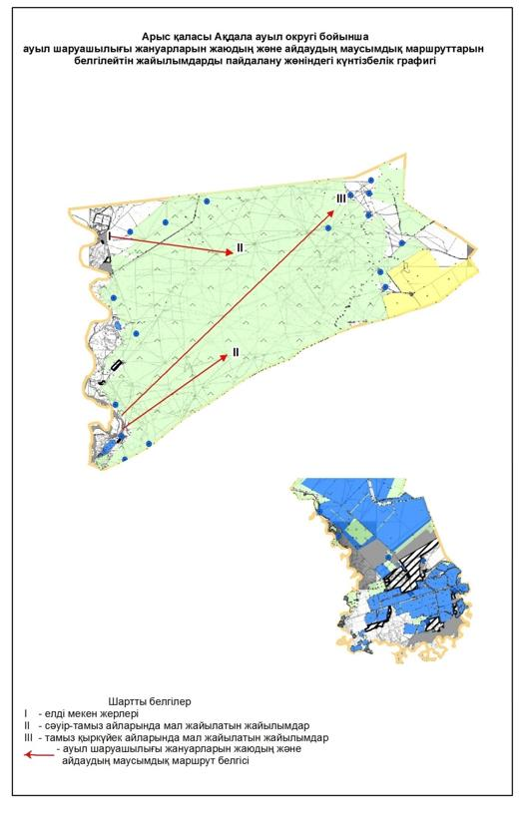

Арыс қаласының
жайылымдарды басқару және
оларды пайдалану жөніндегі
2020-2021 жылдарға арналған
жоспарға 2-қосымша
2. Байырқұм ауылдық округі
Орталығы–Байырқұм ауылы.
Елді мекендері - Байырқұм, Көкжиде, Жосалы.
Округтің жалпы жер көлемі - 256199 гектар.
Оның ішінде:
ауыл шаруашылық жерлер - 115512 гектар;
жалпы егістік - 4469 гектар;
суғармалы жерлер - -4469 гектар;
шабындық жерлер - 184 гектар;
жайылымдық жерлер - 110859 гектар.
Елді мекен бойынша ауыл шаруашылығы жануарлары мал басының саны туралы деректер:
№ | Елді мекендер | Ірі қара мал | Ұсақ мал | Жылқы | Түйе
1 | Байырқұм | 2240 | 25753 | 873 | -
2 | Көкжиде | 1620 | 14604 | 368 | -
3 | Жосалы | 280 | 2085 | 132 | -
 | Барлығы | 4140 | 42442 | 1373 | -
Ветеринариялық-санитариялық мекемелер туралы деректер:
№ | Елді мекендер | Мал дәрігерлік пунктері | Ұсақ малдарды шомылдыру орындары | Жасанды ұрықтандыру пунктері | Мал өлекселерін тастайтын шұңқырлар
1 | Байырқұм | 1 | 1 | 1 | -
2 | Көкжиде | - | - | - | -
3 | Жосалы | - | - | - | -
 | Барлығы | 1 | 1 | 1 | -
Ауыл шаруашылығы жануарларын жаюдың және айдаудың маусымдық маршруттарын белгілейтін жайылымдарды пайдалану жөніндегі күнтізбелік графигі. Сонымен қатар жайылымның кезеңінің ұзақтығы:
№ | Ауыл округі | Шалғай жайылымға малдардың айдап шығарылу мерзімі | Шалғай жайылымнан малдардың қайтарылу мерзімі | Ескерту
1 | Байырқұм | Сәуір-мамыр | Тамыз-қазан
Ауыл шаруашылығы жануарларының мал басына шаққандағы жайылымның қажеттілігі туралы кестесі:
№ |  | Елді мекендер | Елді мекендердегі жалпы жайылымның жер көлемі, гектар |  | Мал басы мен қажетті жайылымдық жер көлемі, гектар
 |  | Елді мекендер |  |  | Ірі қара мал |  |  | Гектар нормасы | Қажетті жайылым, гектар |  | Ұсақ мал
1 |  | 2 | 3 |  | 4 |  |  | 5 | 6 |  | 7
1 |  | Байырқұм | 71969 |  | 2240 |  |  | 8 | 17920 |  | 25753
2 |  | Көкжиде | 33600 |  | 1620 |  |  | 8 | 12960 |  | 14604
3 |  | Жосалы | 5290 |  | 280 |  |  | 8 | 2240 |  | 2085
 |  | Барлығы | 110859 |  | 4140 |  |  | 8 | 33120 |  | 42442
Гектар нормасы | Қажетті жайылым, гектар |  |  | Жылқы |  | Гектар нормасы | Қажетті жайылым, гектар |  |  | Жалпы қажет жайылым жер көлемі, гектар |  | Елді мекендердің жалпы жайылым мен қажетті жайылымның айырмасы, (-,+)
8 | 9 |  |  | 10 |  | 11 | 12 |  |  | 13 |  | 14
2 | 51506 |  |  | 873 |  | 9 | 7857 |  |  | 77283 |  | -5314
2 | 29208 |  |  | 368 |  | 9 | 3312 |  |  | 45480 |  | -11880
2 | 4170 |  |  | 132 |  | 9 | 1188 |  |  | 7598 |  | -2308
2 | 84884 |  |  | 1373 |  | 9 | 12357 |  |  | 130361 |  | -19502

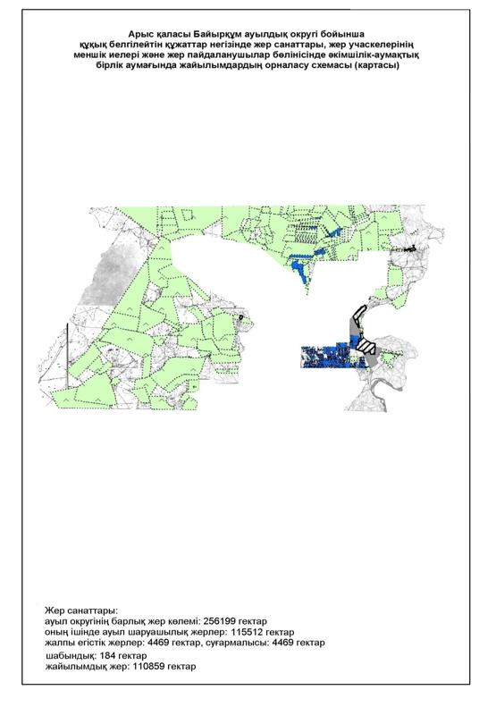

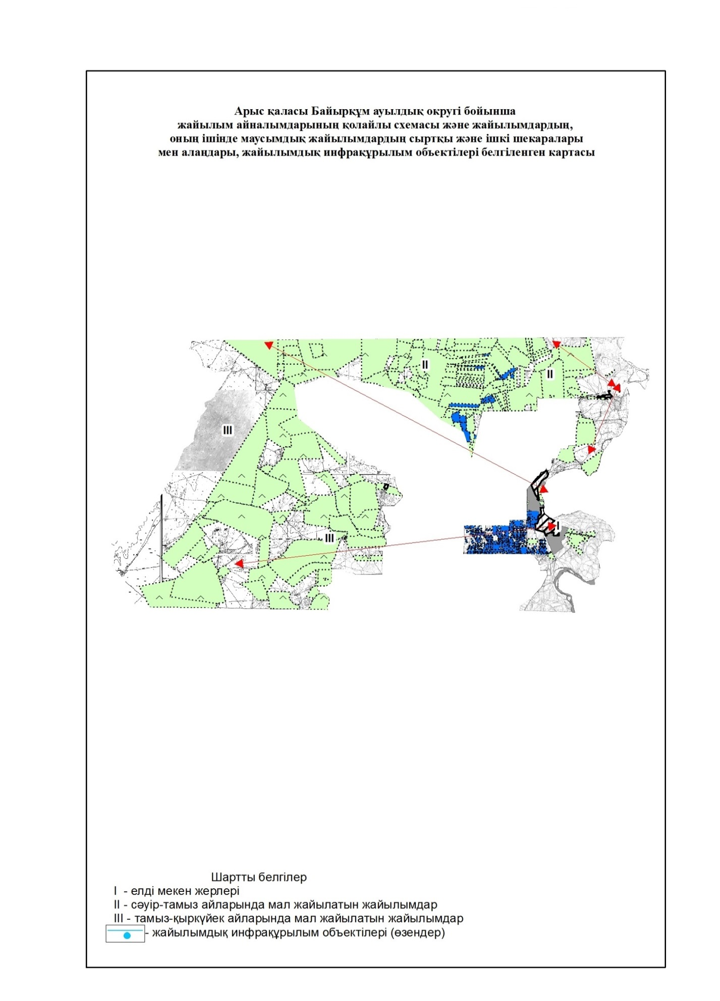

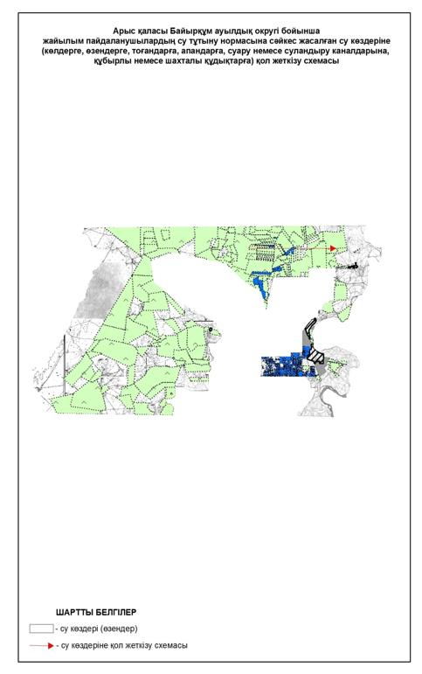

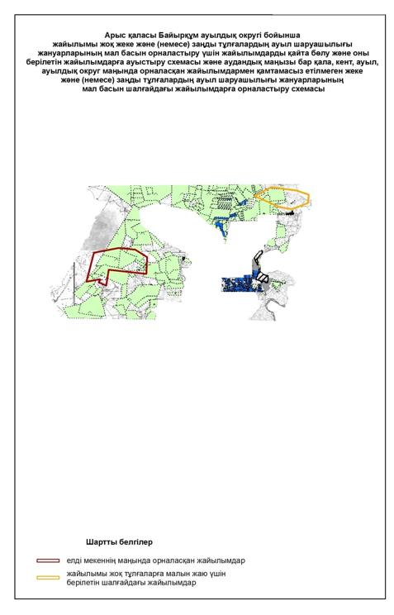

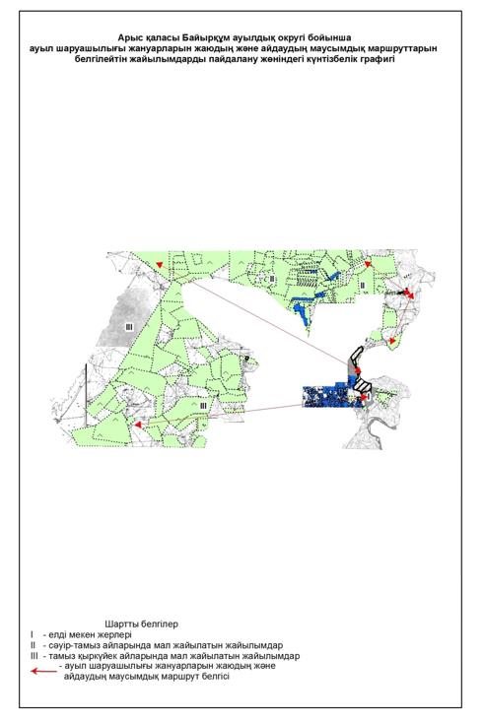

Арыс қаласының
жайылымдарды басқару және
оларды пайдалану жөніндегі
2020-2021 жылдарға арналған
жоспарға 3-қосымша
3. Дермене ауылдық округі
Орталығы –Дермене ауылы.
Елді мекендері–Дермене, Теміржолшы, Орманды,
Разьезд 40, Қаражантақ, Саналы, Қызылкөпір (Шаян),
Округтің жалпы жер көлемі - 44855 гектар.
Оның ішінде:
ауыл шаруашылық жерлер - 40684 гектар;
жалпы егістік - 4700 гектар;
суғармалы жерлер - 4072 гектар, тәлімі-628 гектар;
көп жылдық екпелер - 127 гектар;
жайылымдық жерлер – 35857 гектар.
Елді мекен бойынша ауыл шаруашылығы жануарлары мал басының саны туралы деректер:
№ | Елді мекендер | Ірі қара мал | Ұсақ мал | Жылқы | Түйе
1 | Дермене | 958 | 13175 | 184 | -
2 | Теміржолшы | 484 | 8832 | 85 | -
3 | Орманды | 182 | 1368 | 53 | -
4 | Разьезд 40 | 71 | 1132 | 4 | -
5 | Қаражантақ | 682 | 8342 | 543 | 90
6 | Саналы | 748 | 14290 | 285 | 1855
7 | Қызылкөпір (Шаян) | 641 | 8821 | 245 | 6
 | Барлығы | 3766 | 55960 | 1399 | 1951
Ветеринариялық-санитариялық мекемелер туралы деректер:
№ | Елді мекендер | Мал дәрігерлік пунктері | Ұсақ малдарды шомылдыру орындары | Жасанды ұрықтандыру пунктері | Мал өлекселерін тастайтын шұңқырлар
1 | Дермене | 1 | - | 1 | -
2 | Теміржолшы | - | - | - | -
3 | Орманды | - | - | - | -
4 | Разьезд 40 | - | - | - | -
5 | Қаражантақ | - | - | - | -
6 | Саналы | - | - | - | -
7 | Қызылкөпір (Шаян) | - | - | - | -
 | Барлығы | 1 | - | 1 | -
Ауыл шаруашылығы жануарларын жаюдың және айдаудың маусымдық маршруттарын белгілейтін жайылымдарды пайдалану жөніндегі күнтізбелік графигі. Сонымен қатар жайылымның кезеңінің ұзақтығы:
№ | Ауыл округі | Шалғай жайылымға малдардың айдап шығарылу мерзімі | Шалғай жайылымнан малдардың қайтарылу мерзімі | Ескерту
1 | Дермене | Сәуір-мамыр | Тамыз-қазан
Ауыл шаруашылығы жануарларының мал басына шаққандағы жайылымның қажеттілігі туралы кестесі:
№ |  | Елді мекендер | Елді мекендердегі жалпы жайылымның жер көлемі, гектар |  | Мал басы мен қажетті жайылымдық жер көлемі, гектар
 |  | Елді мекендер |  |  | Ірі қара мал |  |  |  | Гектар номасы | Қажетті жайылым, гектар |  |  | Ұсақ мал
1 |  | 2 | 3 |  | 4 |  |  |  | 5 | 6 |  |  | 7
1 |  | Дермене | 5925 |  | 958 |  |  |  | 8 | 7664 |  |  | 13175
2 |  | Теміржолшы | 5851 |  | 484 |  |  |  | 8 | 3872 |  |  | 8832
3 |  | Орманды | 1048 |  | 182 |  |  |  | 8 | 1456 |  |  | 1368
4 |  | Разьезд 40 | 80 |  | 71 |  |  |  | 8 | 568 |  |  | 1132
5 |  | Қаражантақ | 10859 |  | 682 |  |  |  | 8 | 5456 |  |  | 8342
6 |  | Саналы | 9932 |  | 748 |  |  |  | 8 | 5984 |  |  | 14290
7 |  | Қызылкөпір (Шаян) | 2162 |  | 641 |  |  |  | 8 | 5128 |  |  | 8821
 |  | Барлығы | 35857 |  | 3766 |  |  |  | 8 | 30128 |  |  | 55960
Гектар нормасы | Қажетті жайылым, гектар |  |  | Жылқы |  | Гектар нормасы | Қажетті жайылым, гектар |  |  |  | Түйе | Гектар нормасы |  | Қажетті жайылым, гектар
8 | 9 |  |  | 10 |  | 11 | 12 |  |  |  | 13 | 14 |  | 15
2 | 26350 |  |  | 184 |  | 9 | 1656 |  |  |  | - | 11 |  | -
2 | 17664 |  |  | 85 |  | 9 | 765 |  |  |  | - | 11 |  | -
2 | 2736 |  |  | 53 |  | 9 | 477 |  |  |  | - | 11 |  | -
2 | 2264 |  |  | 4 |  | 9 | 36 |  |  |  | - | 11 |  | -
2 | 16684 |  |  | 543 |  | 9 | 4887 |  |  |  | 90 | 11 |  | 990
2 | 28580 |  |  | 285 |  | 9 | 2565 |  |  |  | 1855 | 11 |  | 20405
2 | 17642 |  |  | 245 |  | 9 | 2205 |  |  |  | 6 | 11 |  | 66
2 | 111920 |  |  | 1399 |  | 9 | 12591 |  |  |  | 1951 | 11 |  | 21461
Жалпы қажет жайылым жер көлемі, гектар |  |  |  |  |  |  |  | Елді мекендердің жалпы жайылыммен қажетті жайылымның айырмасы, (-,+)
16 |  |  |  |  |  |  |  | 17
35670 |  |  |  |  |  |  |  | -29745
22301 |  |  |  |  |  |  |  | -16450
4669 |  |  |  |  |  |  |  | -3621
2868 |  |  |  |  |  |  |  | -2788
28017 |  |  |  |  |  |  |  | -17158
57534 |  |  |  |  |  |  |  | -47602
25041 |  |  |  |  |  |  |  | -22879
176100 |  |  |  |  |  |  |  | -140243

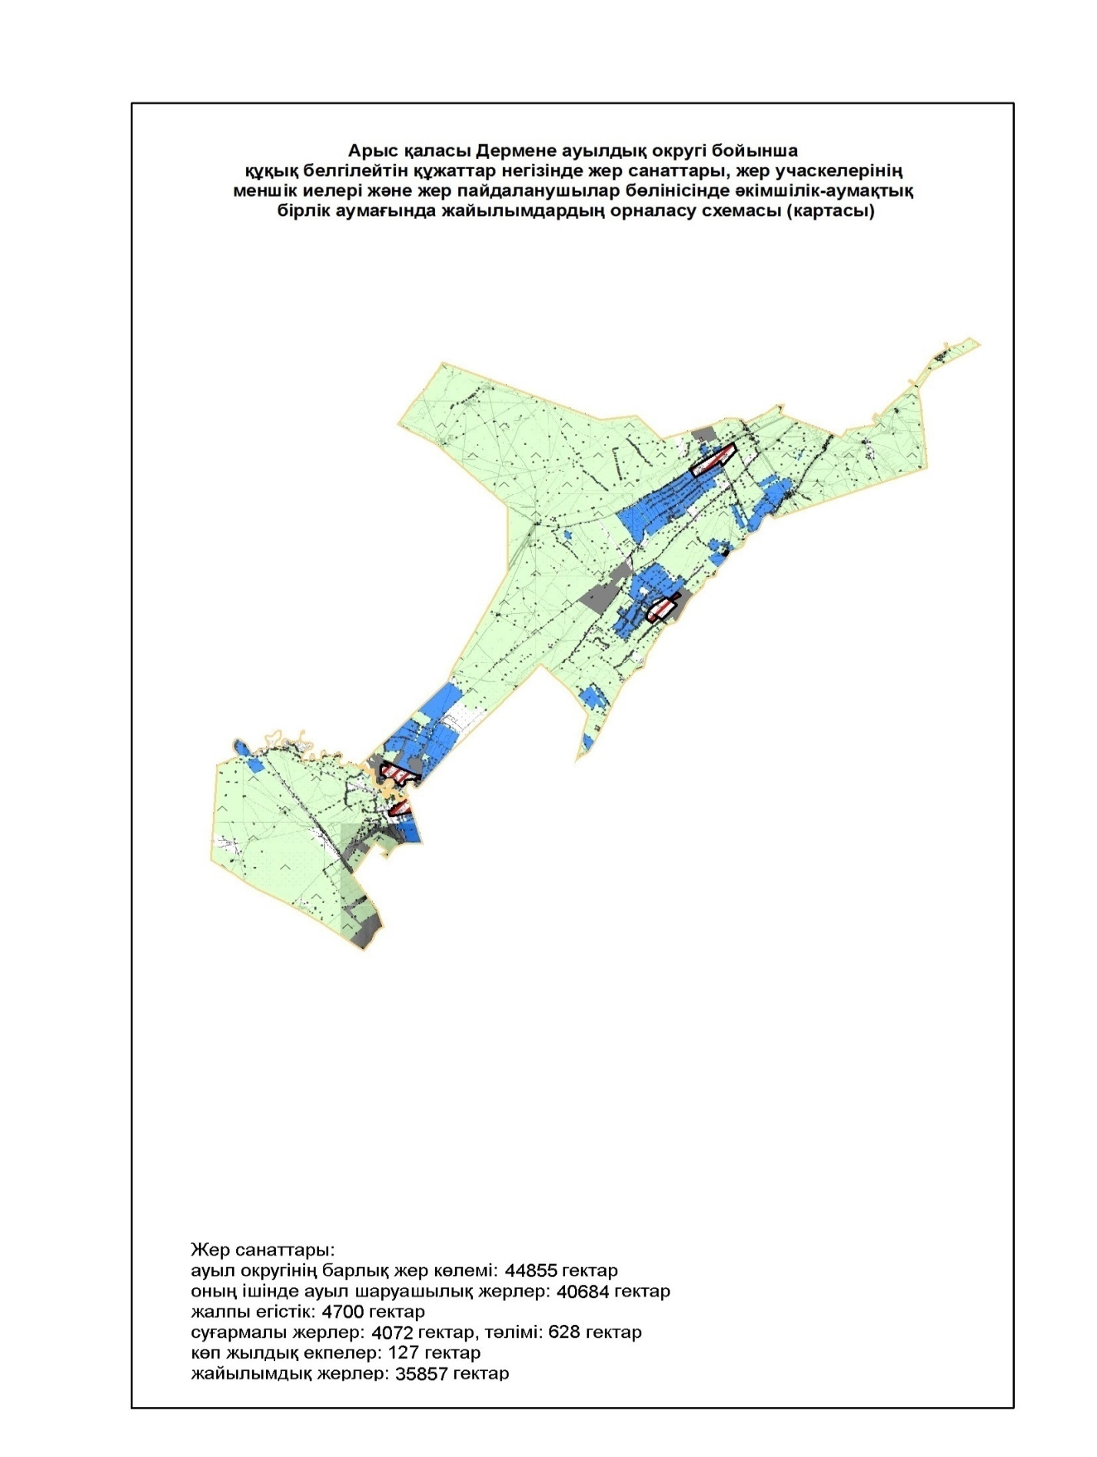

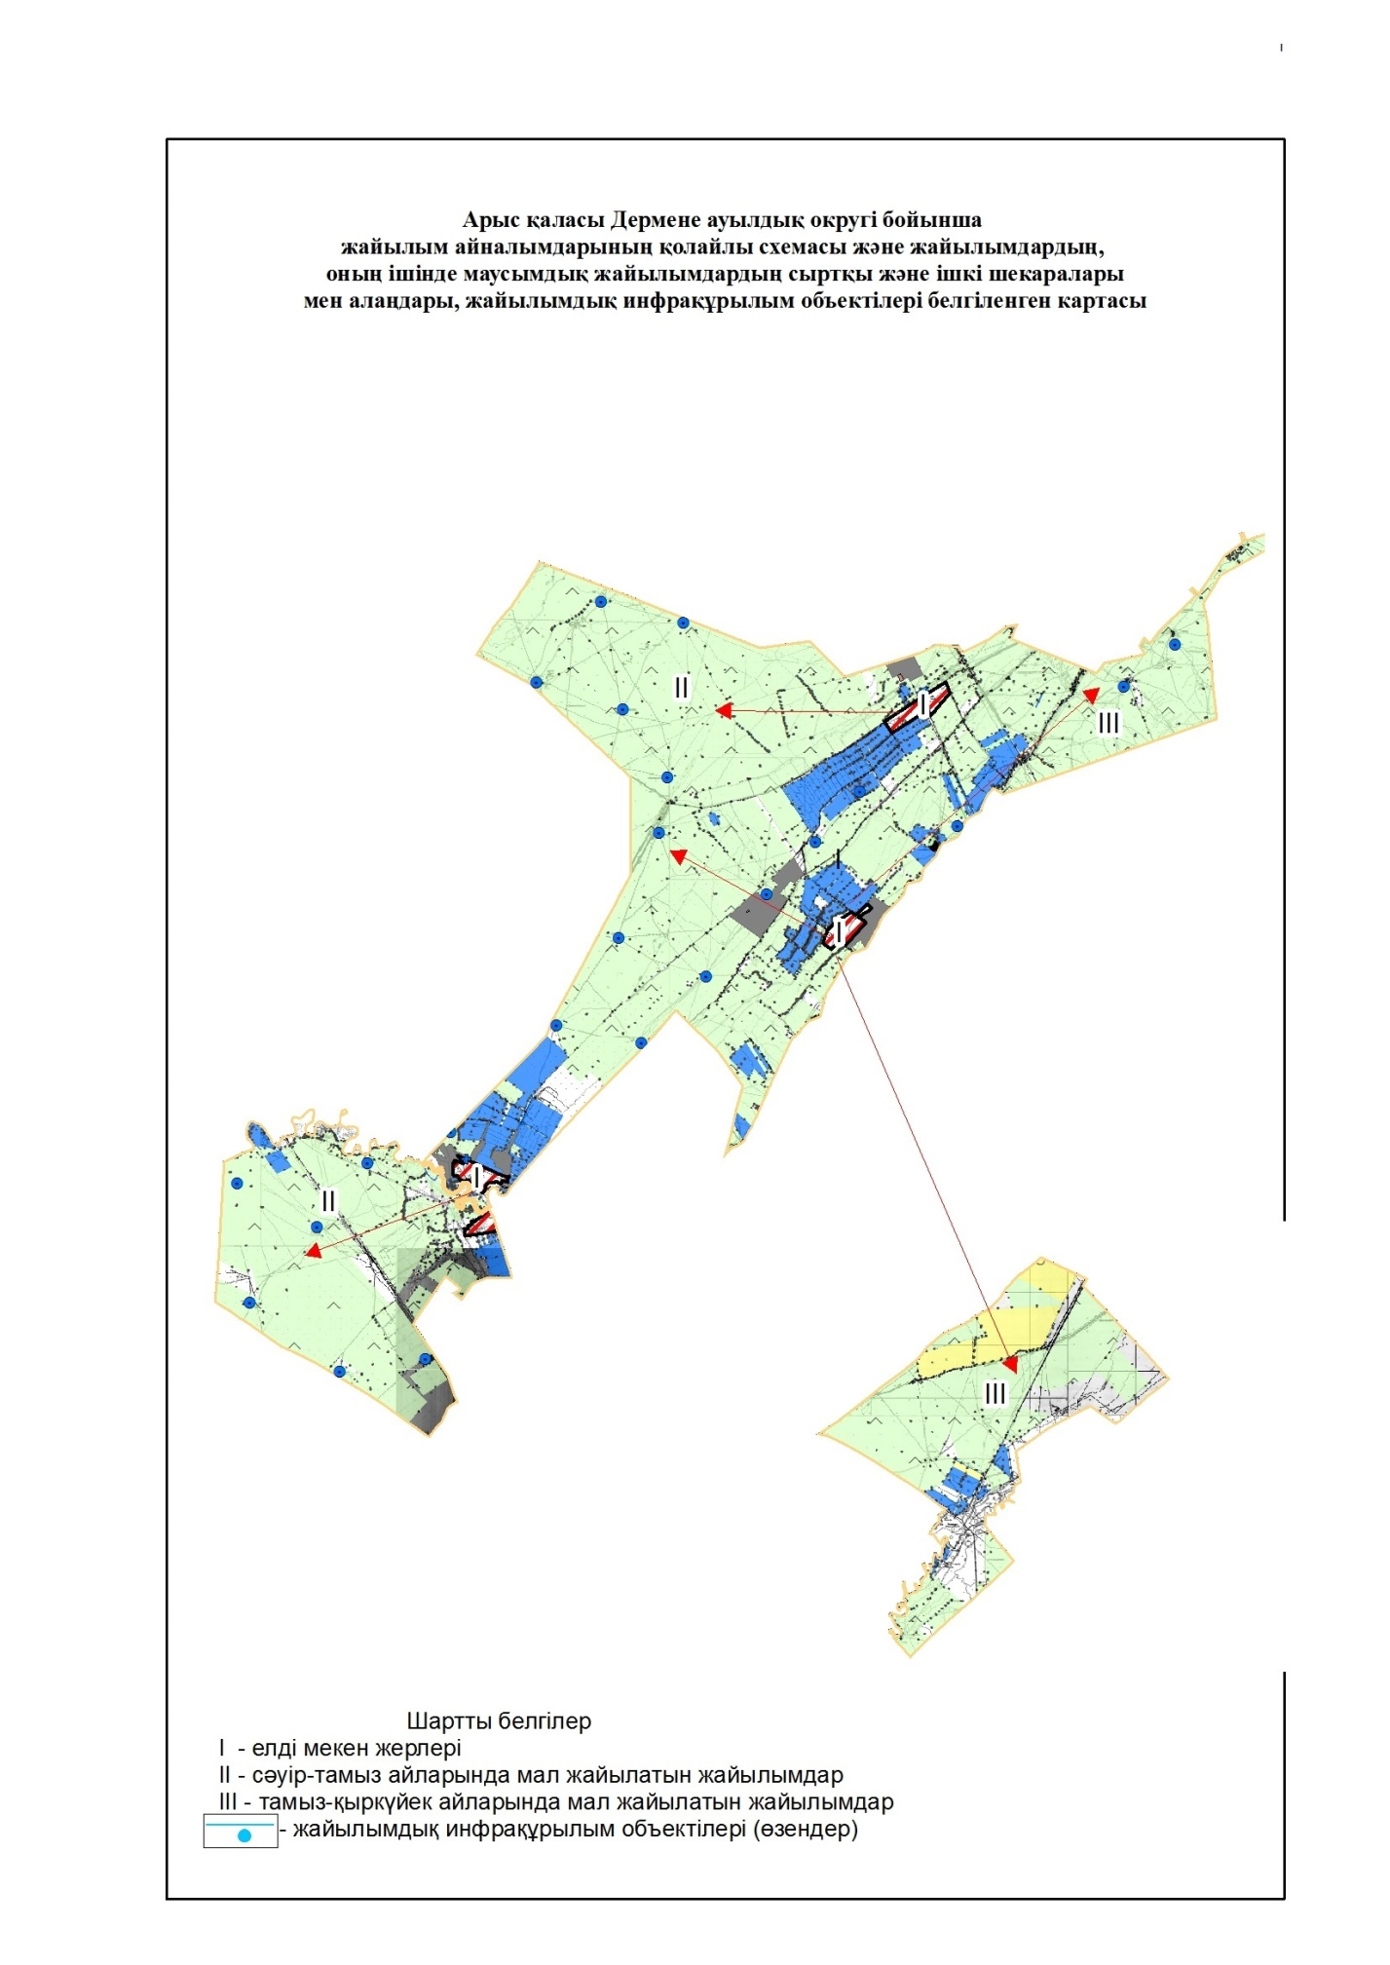

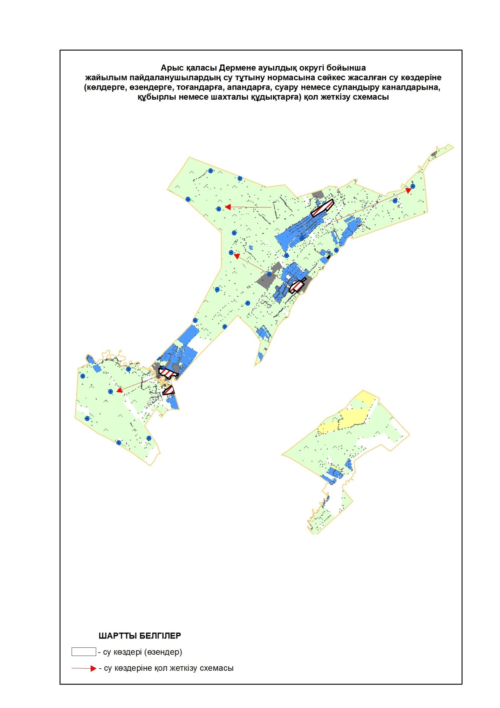

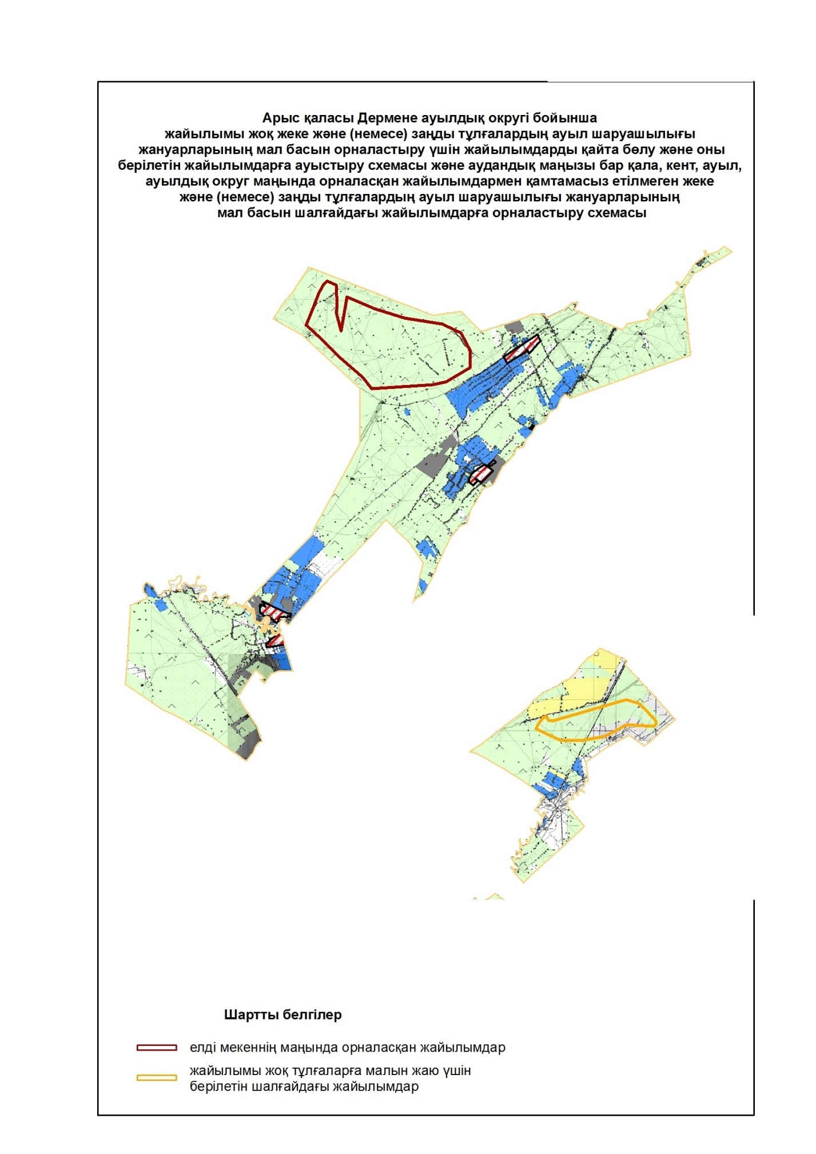

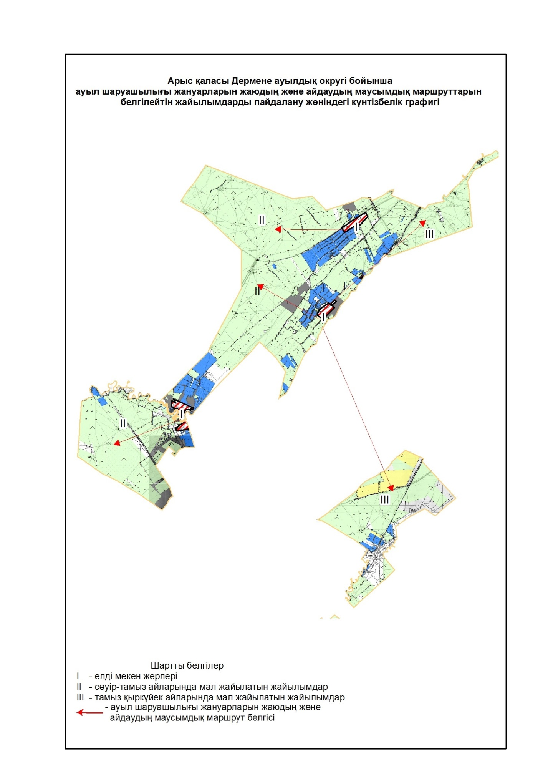

Арыс қаласының
жайылымдарды басқару және
оларды пайдалану жөніндегі
2020-2021 жылдарға арналған
жоспарға 4-қосымша
4. Жиделі ауылдық округі
Орталығы – Жиделі ауылы.
Елді мекендері – Жиделі, Аққала.
Округтің жалпы жер көлемі - 11351 гектар.
Оның ішінде:
ауыл шаруашылық жерлер - 10528 гектар;
жалпы егістік - 5001 гектар;
суғармалы жерлер – 5001 гектар;
жайылымдық жерлер - 5527 гектар.
Елді мекен бойынша ауыл шаруашылығы жануарлары мал басының саны туралы деректер:
№ | Елді мекендер | Ірі қара мал | Ұсақ мал | Жылқы | Түйе
1 | Жиделі | 3423 | 14624 | 418 | 316
2 | Аққала | 2104 | 5184 | 194 | -
 | Барлығы | 5527 | 19808 | 612 | 316
Ветеринариялық-санитариялық мекемелер туралы деректер:
№ | Елді мекендер | Мал дәрігерлік пунктері | Ұсақ малдарды шомылдыру орындары | Жасанды ұрықтандыру пунктері | Мал өлекселерін тастайтын шұңқырлар
1 | Жиделі | 1 | 1 | 1 | -
2 | Аққала | 1 | 1 | - | -
 | Барлығы | 2 | 2 | 1 | -
Ауыл шаруашылығы жануарларын жаюдың және айдаудың маусымдық маршруттарын белгілейтін жайылымдарды пайдалану жөніндегі күнтізбелік графигі. Сонымен қатар жайылымның кезеңінің ұзақтығы:
№ | Ауыл округі | Шалғай жайылымға малдардың айдап шығарылу мерзімі | Шалғай жайылымнан малдардың қайтарылу мерзімі | Ескерту
1 | Жиделі | Сәуір-мамыр | Тамыз-қазан
Ауыл шаруашылығы жануарларының мал басына шаққандағы жайылымның қажеттілігі туралы кестесі:
№ | Елді мекендер | Елді мекендердегі жалпы жайылымның жер көлемі, гектар |  | Мал басы мен қажетті жайылымдық жер көлемі, гектар
№ | Елді мекендер |  |  | Ірі қара мал |  |  | Гектар нормасы |  | Қажетті жайылым, гектар |  | Ұсақ мал |  |  | Гектар нормасы
1 | 2 | 3 |  | 4 |  |  | 5 |  | 6 |  | 7 |  |  | 8
1 | Жиделі | 3423 |  | 2036 |  |  | 8 |  | 16288 |  | 14624 |  |  | 2
2 | Аққала | 2104 |  | 379 |  |  | 8 |  | 3032 |  | 5184 |  |  | 2
 | Барлығы | 5527 |  | 2415 |  |  | 8 |  | 19320 |  | 19808 |  |  | 2
Қажетті жайылым, гектар |  |  | Жылқы |  | Гектар нормасы | Қажетті жайылым, гектар |  |  |  | Түйе |  | Гектар нормасы | Қажетті жайылым, гектар
9 |  |  | 10 |  | 11 | 12 |  |  |  | 13 |  | 14 | 15
29248 |  |  | 418 |  | 9 | 3762 |  |  |  | 316 |  | 11 | 3476
10368 |  |  | 194 |  | 9 | 1746 |  |  |  | - |  | - | -
39616 |  |  | 612 |  | 9 | 5508 |  |  |  | 316 |  | 11 | 3476
Жалпы қажет жайылым жер көлемі, гектар |  |  |  |  |  |  |  | Елді мекендердің жалпы жайылыммен қажетті жайылымның айырмасы, (-,+)
16 |  |  |  |  |  |  |  | 17
52774 |  |  |  |  |  |  |  | -49351
15146 |  |  |  |  |  |  |  | -13042
67920 |  |  |  |  |  |  |  | -62393

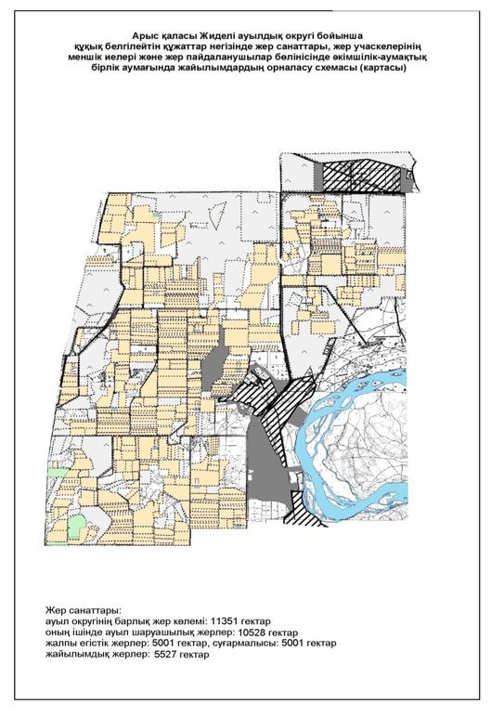

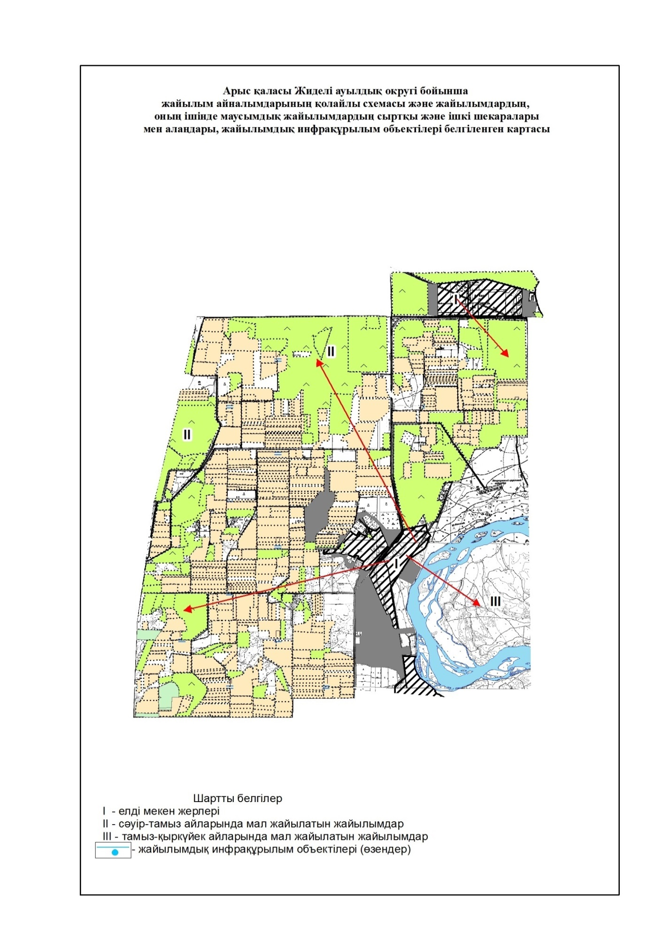

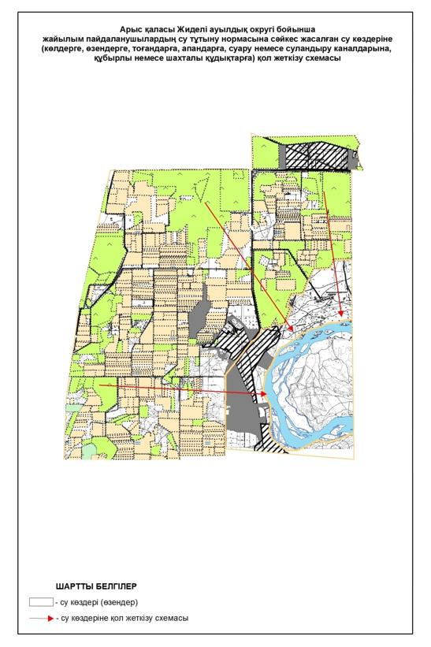

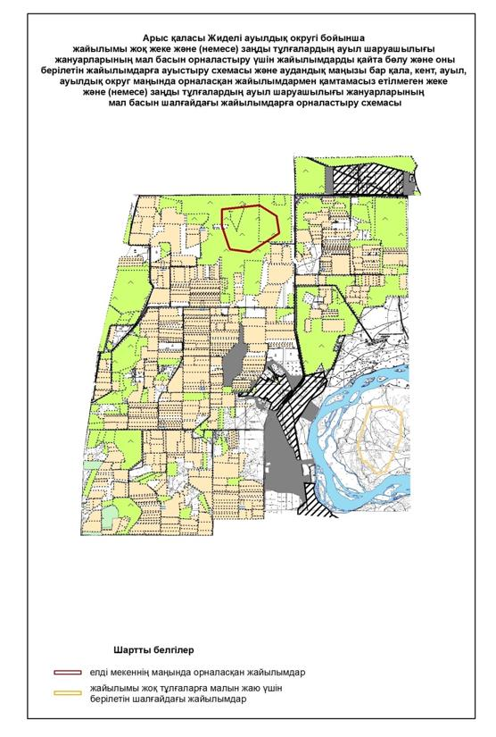

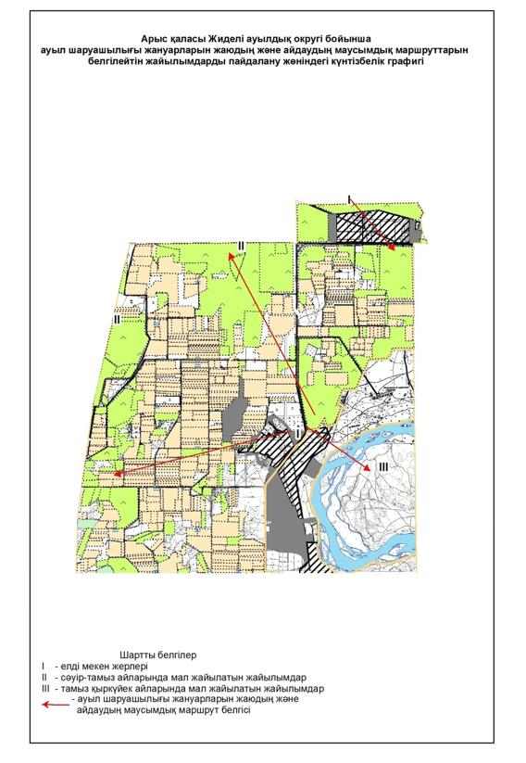

Арыс қаласының
жайылымдарды басқару және
оларды пайдалану жөніндегі
2020-2021 жылдарға арналған
жоспарға 5-қосымша
5. Қожатоғай ауылдық округі
Орталығы – Қожатоғай ауылы.
Елді мекендері – Қожатоғай, Байтоғай, Бұлақ,
Дарбаза, Шөгірлі, Сырдария.
Округтің жалпы жер көлемі - 282058 гектар.
Оның ішінде:
ауыл шаруашылық жерлер - 276045 гектар;
жалпы егістік-5796 гектар;
суғармалы жерлер - 4671 гектар, тәлімі - 1125 гектар;
көп жылдық екпелер - 31 гектар;
шабындық - 41 гектар;
жайылымдық жерлер - 270177 гектар.
Елді мекен бойынша ауыл шаруашылығы жануарлары мал басының саны туралы деректер.
№ | Елді мекендер | Ірі қара мал | Ұсақ мал | Жылқы | Түйе
1 | Қожатоғай | 2711 | 52898 | 1497 | -
2 | Байтоғай | 1007 | 13620 | 444 | -
3 | Бұлақ | 562 | 5374 | 520 | -
4 | Дарбаза | 557 | 6080 | 383 | -
5 | Шөгірлі | 860 | 2934 | 291 | -
6 | Сырдария | 4999 | 59286 | 4060 | -
 | Барлығы | 10696 | 140192 | 7195 | -
Ветеринариялық-санитариялық мекемелер туралы деректер:
№ | Елді мекендер | Мал дәрігерлік пунктері | Ұсақ малдарды шомылдыру орындары | Жасанды ұрықтандыру пунктері | Мал өлекселерін тастайтын шұңқырлар
1 | Қожатоғай | - | 2 | 1 | 1
2 | Байтоғай | - | 2 | 1 | -
3 | Бұлақ | - | 1 | - | -
4 | Дарбаза | - | 1 | 1 | 1
5 | Шөгірлі | - | 1 | - | -
6 | Сырдария | 1 | 2 | 1 | 1
 | Барлығы | 1 | 9 | 4 | 3
Ауыл шаруашылығы жануарларын жаюдың және айдаудың маусымдық маршруттарын белгілейтін жайылымдарды пайдалану жөніндегі күнтізбелік графигі. Сонымен қатар жайылымның кезеңінің ұзақтығы:
№ | Ауыл округі | Шалғай жайылымға малдардың айдап шығарылу мерзімі | Шалғай жайылымнан малдардың қайтарылу мерзімі | Ескерту
1 | Кожатоғай | Сәуір-мамыр | Тамыз-қазан
Ауыл шаруашылығы жануарларының мал басына шаққандағы жайылымның қажеттілігі туралы кестесі:
№ |  | Елді мекендер | Елді мекендердегі жалпы жайылымның жер көлемі, гектар |  | Мал басы мен қажетті жайылымдық жер көлемі, гектар
 |  | Елді мекендер |  |  | Ірі қара мал |  |  | Гектар номасы | Қажетті жайылым, гектар |  | Ұсақ мал
1 |  | 2 | 3 |  | 4 |  |  | 5 | 6 |  | 7
1 |  | Қожатоғай | 73022 |  | 2711 |  |  | 8 | 21688 |  | 52898
2 |  | Байтоғай | 27327 |  | 1007 |  |  | 8 | 8056 |  | 13620
3 |  | Бұлақ | 12311 |  | 562 |  |  | 8 | 4496 |  | 5374
4 |  | Дарбаза | 14389 |  | 557 |  |  | 8 | 4456 |  | 6080
5 |  | Шөгірлі | 8908 |  | 860 |  |  | 8 | 6880 |  | 2934
6 |  | Сырдария | 134220 |  | 4999 |  |  | 8 | 39992 |  | 59286
 |  | Барлығы | 270177 |  | 10696 |  |  | 8 | 85568 |  | 140192
Гектар нормасы | Қажетті жайылым, гектар |  |  | Жылқы |  | Гектар нормасы | Қажетті жайылым, гектар |  |  | Жалпы қажет жайылым жер көлемі, гектар |  | Елді мекендердің жалпы жайылыммен қажетті жайылымның айырмасы, (-,+)
8 | 9 |  |  | 10 |  | 11 | 12 |  |  | 13 |  | 14
2 | 105796 |  |  | 1497 |  | 9 | 13473 |  |  | 140957 |  | -67935
2 | 27240 |  |  | 444 |  | 9 | 3996 |  |  | 39292 |  | -11965
2 | 10748 |  |  | 520 |  | 9 | 4680 |  |  | 19924 |  | -7613
2 | 12160 |  |  | 383 |  | 9 | 3447 |  |  | 20063 |  | -5674
2 | 5868 |  |  | 291 |  | 9 | 2619 |  |  | 15367 |  | -6459
2 | 118572 |  |  | 4060 |  | 9 | 36540 |  |  | 195104 |  | -60884
2 | 280384 |  |  | 7195 |  | 9 | 64755 |  |  | 430707 |  | -160530

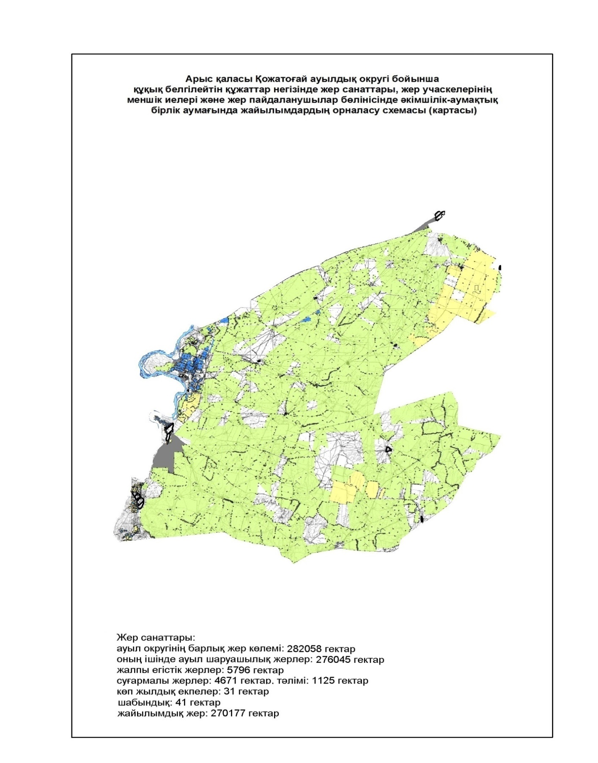

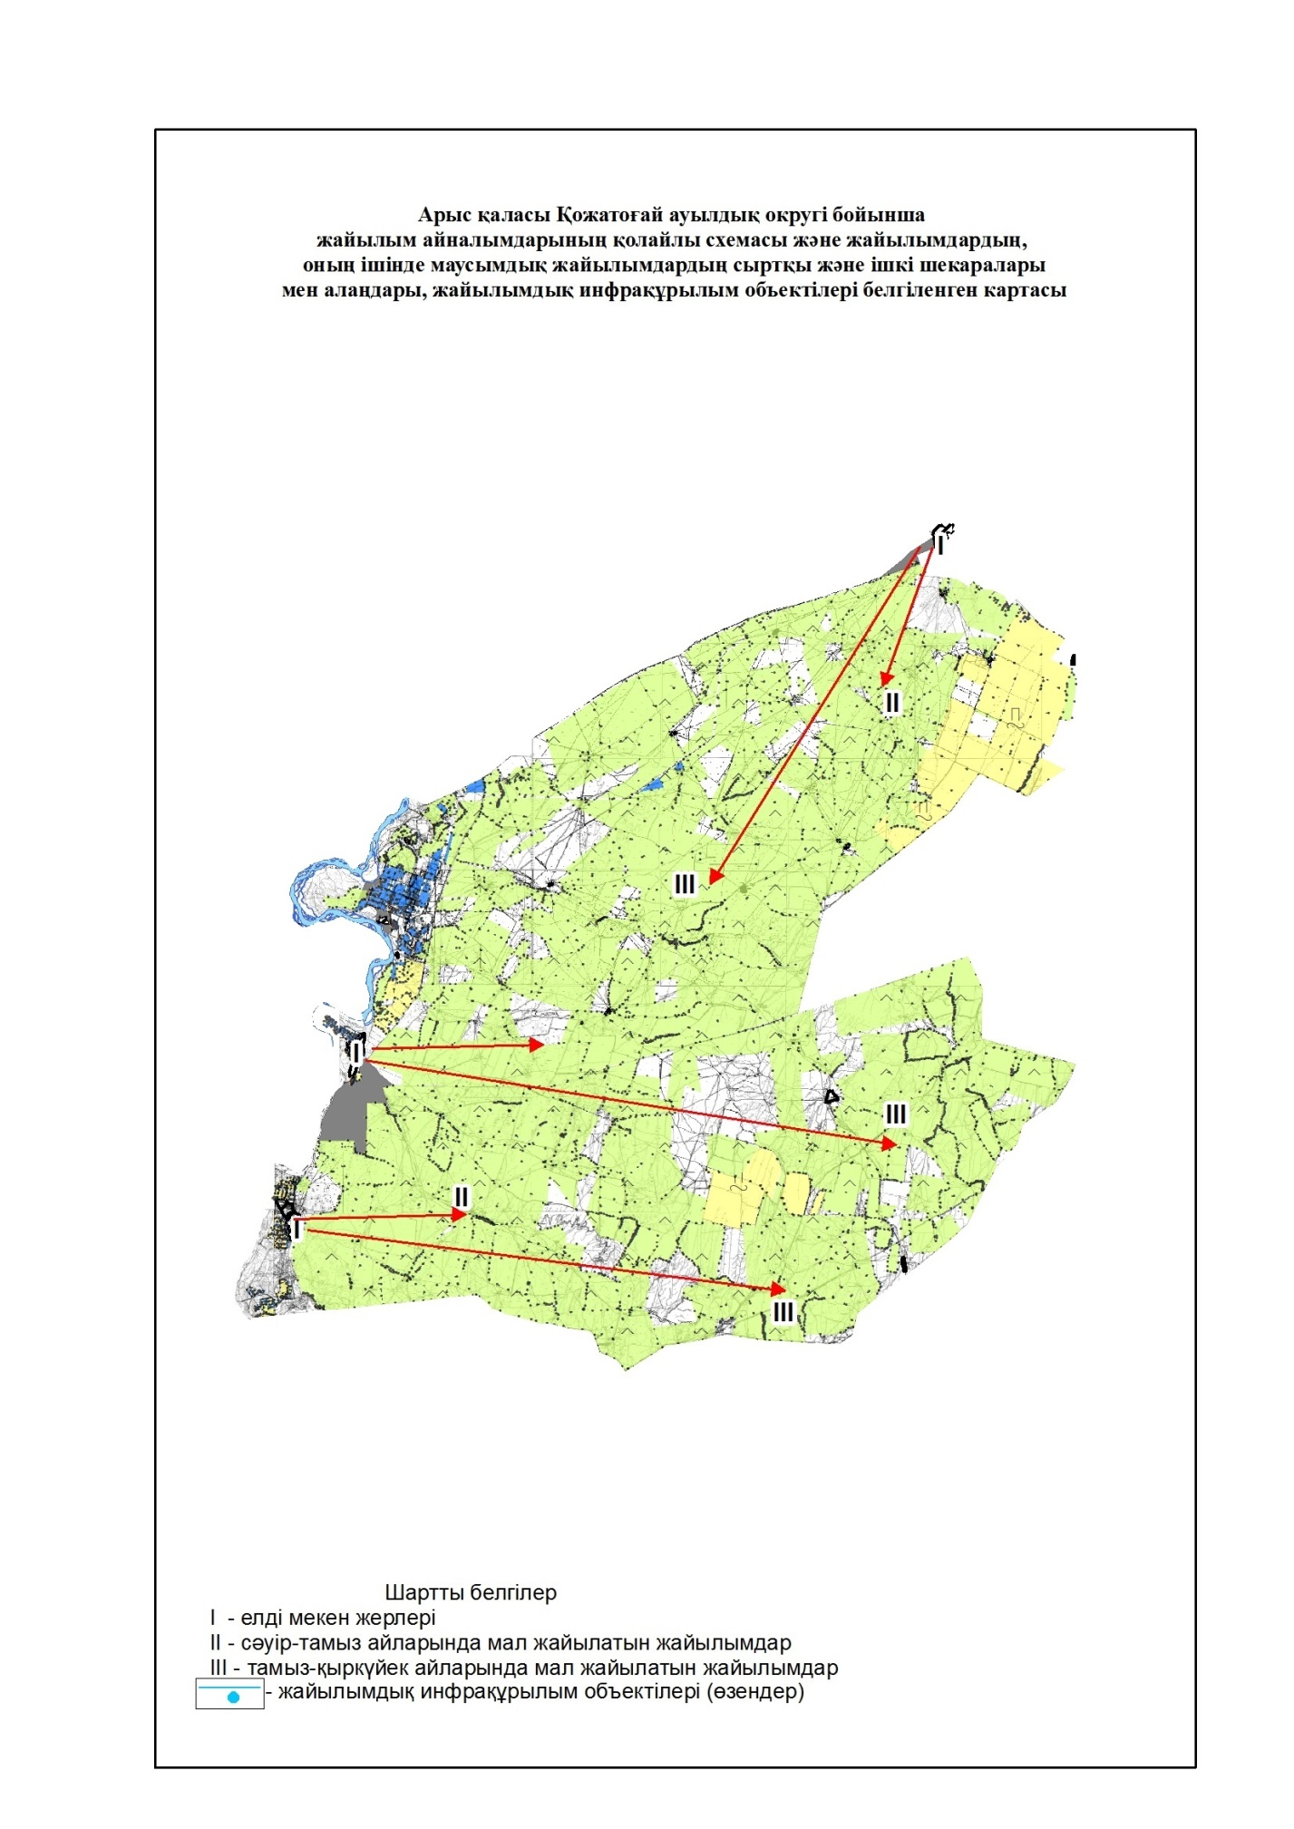

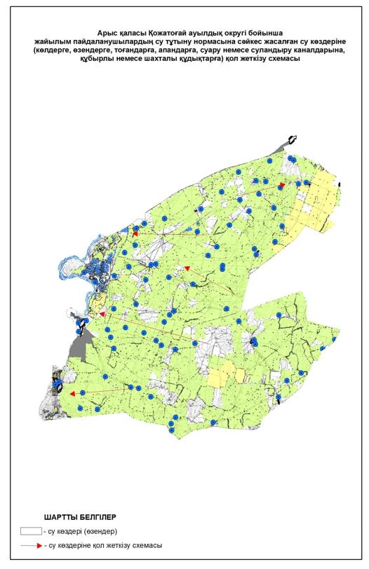

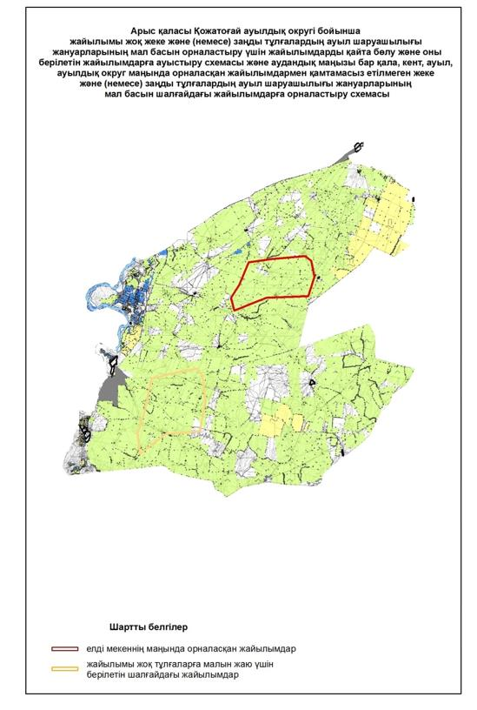

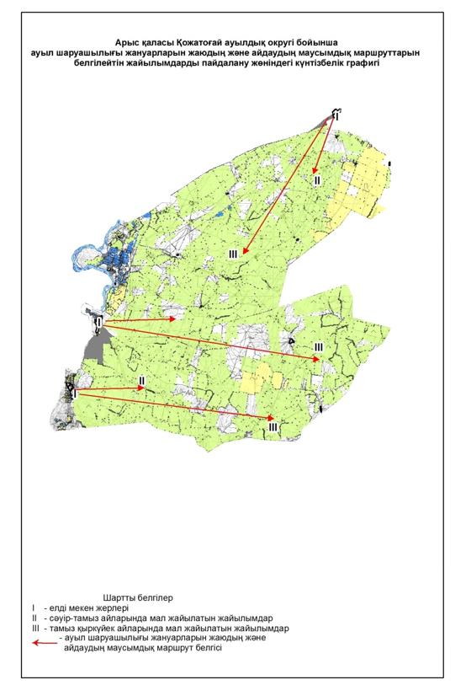

Арыс қаласының
жайылымдарды басқару және
оларды пайдалану жөніндегі
2020-2021 жылдарға арналған
жоспарға 6-қосымша
6. Монтайтас ауылдық округі
Орталығы – Монтайтас ауылы.
Елді мекендері – Монтайтас, Қожатоғай, Шағыр,
Бақырша, Тоғансай, Ақтас, Қабылсай, Разъезд 42.
Округтің жалпы жер көлемі - 72518 гектар.
Оның ішінде:
ауыл шаруашылық жерлер – 70852 гектар;
жалпы егістік – 23775 гектар;
суғармалы жерлер – 4 гектар, тәлімі – 23771 гектар;
жайылымдық жерлер – 47077 гектар.
Елді мекен бойынша ауыл шаруашылығы жануарлары мал басының саны туралы деректер:
№ | Елді мекендер | Ірі қара мал | Ұсақ мал | Жылқы | Түйе
1 | Монтайтас | 1561 | 21625 | 791 | -
2 | Қожатоғай | 605 | 5986 | 327 | -
3 | Шағыр | 420 | 7443 | 104 | -
4 | Бақырша | 364 | 10080 | 351 | -
5 | Тоғансай | 549 | 8548 | 164 | -
6 | Ақтас | 127 | 2043 | 77 | -
7 | Қабылсай | 360 | 6801 | 112 | -
8 | Разъезд 42 | 48 | 2475 | - | -
 | Барлығы | 4034 | 65001 | 1926 | -
Ветеринариялық-санитариялық мекемелер туралы деректер:
№ | Елді мекендер | Мал дәрігерлік пунктері | Ұсақ малдарды шомылдыру орындары | Жасанды ұрықтандыру пунктері | Мал өлекселерін тастайтын шұңқырлар
1 | Монтайтас | 1 | 1 | 1 | -
2 | Қожатоғай | - | 1 | - | -
3 | Шағыр | - | 1 | - | -
4 | Бақырша | - | 1 | - | -
5 | Тоғансай | - | 1 | - | -
6 | Ақтас | - | 1 | - | -
7 | Қабылсай | - | 1 | - | -
8 | Разъезд 42 | - | - | - | -
 | Барлығы | 1 | 7 | 1 | -
Ауыл шаруашылығы жануарларын жаюдың және айдаудың маусымдық маршруттарын белгілейтін жайылымдарды пайдалану жөніндегі күнтізбелік графигі. Сонымен қатар жайылымның кезеңінің ұзақтығы:
№ | Ауыл округі | Шалғай жайылымға малдардың айдап шығарылу мерзімі | Шалғай жайылымнан малдардың қайтарылу мерзімі | Ескерту
1 | Монтайтас | Сәуір-мамыр | Тамыз-қазан
Ауыл шаруашылығы жануарларының мал басына шаққандағы жайылымның қажеттілігі туралы кестесі:
№ |  | Елді мекендер | Елді мекендердегі жалпы жайылымның жер көлемі, гектар |  |  | Мал басы мен қажетті жайылымдық жер көлемі, гектар
 |  | Елді мекендер |  |  |  | Ірі қара мал |  | Гектар номасы | Қажетті жайылым, гектар |  |  | Ұсақ мал
1 |  | 2 | 3 |  |  | 4 |  | 5 | 6 |  |  | 7
1 |  | Монтайтас | 11874 |  |  | 1561 |  | 8 | 12488 |  |  | 21625
2 |  | Қожатоғай | 5474 |  |  | 605 |  | 8 | 4840 |  |  | 5986
3 |  | Шағыр | 3996 |  |  | 420 |  | 8 | 3360 |  |  | 7443
4 |  | Бақырша | 17335 |  |  | 364 |  | 8 | 2912 |  |  | 10080
5 |  | Тоғансай | 3272 |  |  | 549 |  | 8 | 4392 |  |  | 8548
6 |  | Ақтас | 2408 |  |  | 127 |  | 8 | 1016 |  |  | 2043
7 |  | Қабылсай | 2328 |  |  | 360 |  | 8 | 2880 |  |  | 6801
8 |  | Разъезд 42 | 390 |  |  | 48 |  | 8 | 384 |  |  | 2475
 |  | Барлығы | 47077 |  |  | 4034 |  | 8 | 32272 |  |  | 65001
Гектар нормасы | Қажетті жайылым, гектар |  |  | Жылқы | Гектар нормасы |  | Қажетті жайылым, гектар |  |  | Жалпы қажет жайылым жер көлемі, гектар | Елді мекендердің жалпы жайылыммен қажетті жайылымның айырмасы, (-,+)
8 | 9 |  |  | 10 | 11 |  | 12 |  |  | 13 | 14
2 | 43250 |  |  | 791 | 9 |  | 7119 |  |  | 62857 | -50983
2 | 11972 |  |  | 327 | 9 |  | 2943 |  |  | 19755 | -14281
2 | 14886 |  |  | 104 | 9 |  | 936 |  |  | 19182 | -15186
2 | 20160 |  |  | 351 | 9 |  | 3159 |  |  | 26231 | -8896
2 | 17096 |  |  | 164 | 9 |  | 1476 |  |  | 22964 | -19692
2 | 4086 |  |  | 77 | 9 |  | 693 |  |  | 5795 | -3387
2 | 13602 |  |  | 112 | 9 |  | 1008 |  |  | 17490 | -15162
2 | 4950 |  |  | - | 9 |  | - |  |  | 5334 | -4944
2 | 130002 |  |  | 1926 | 9 |  | 17334 |  |  | 179608 | -132531

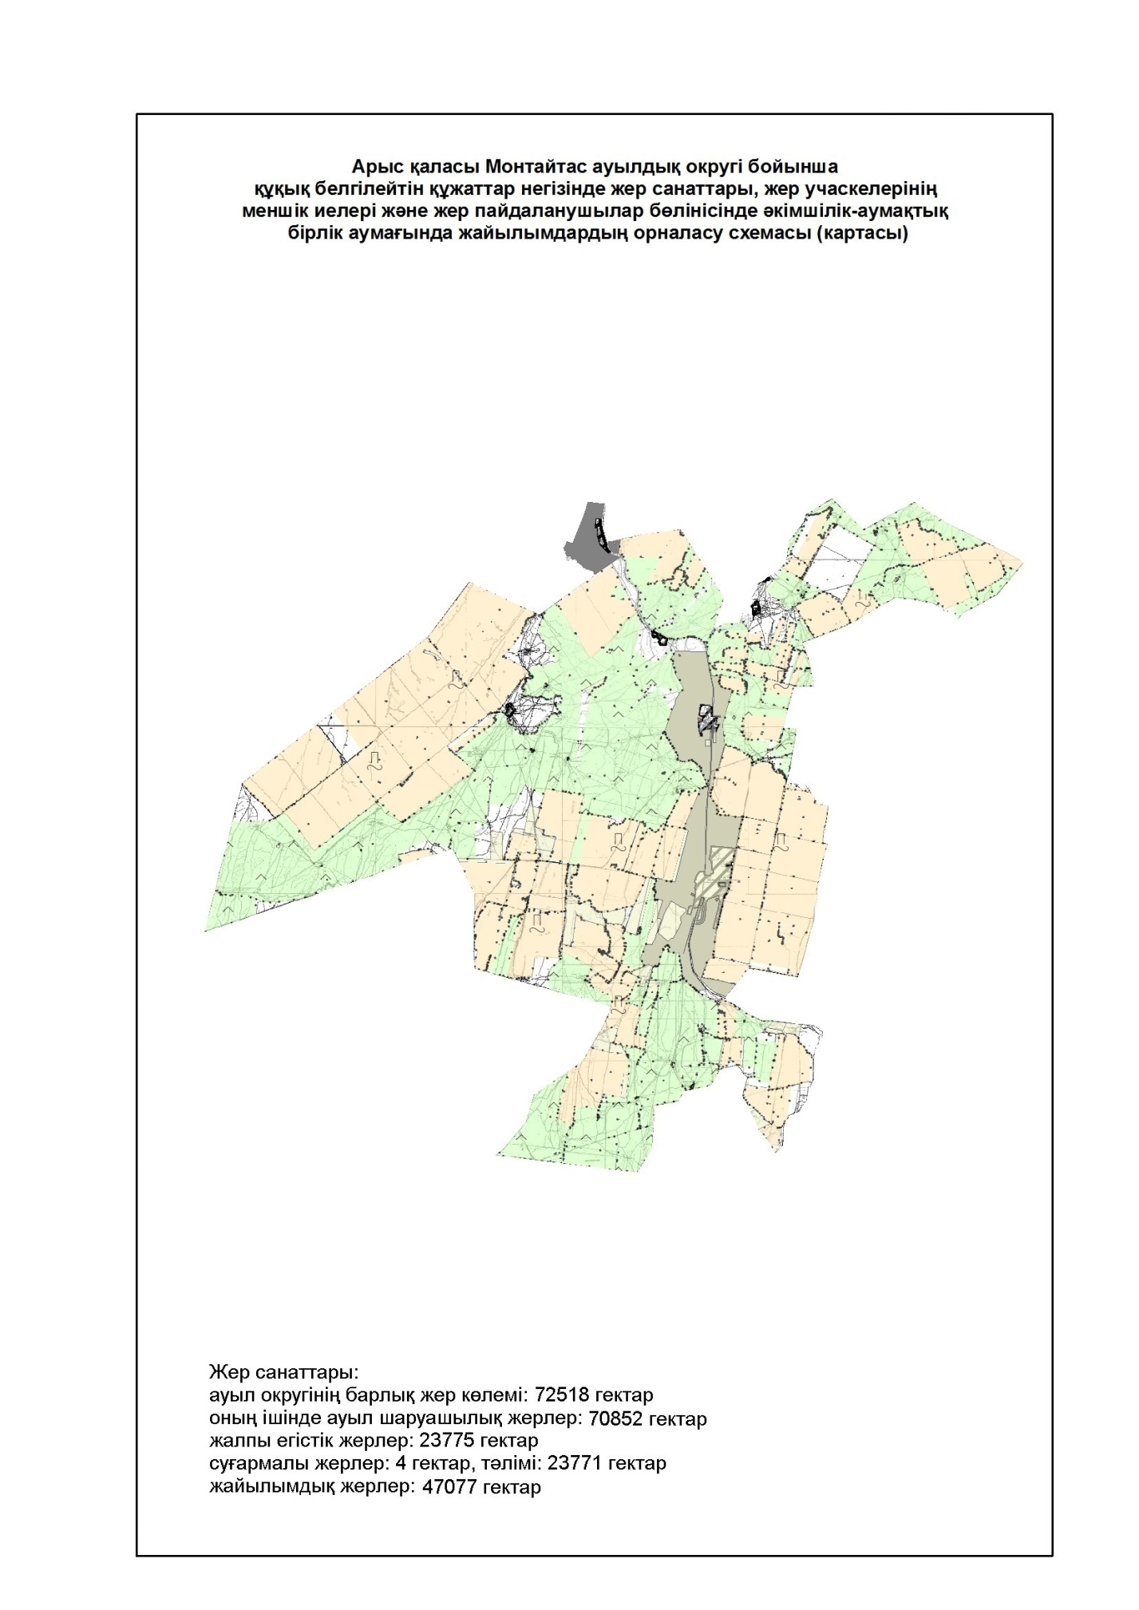

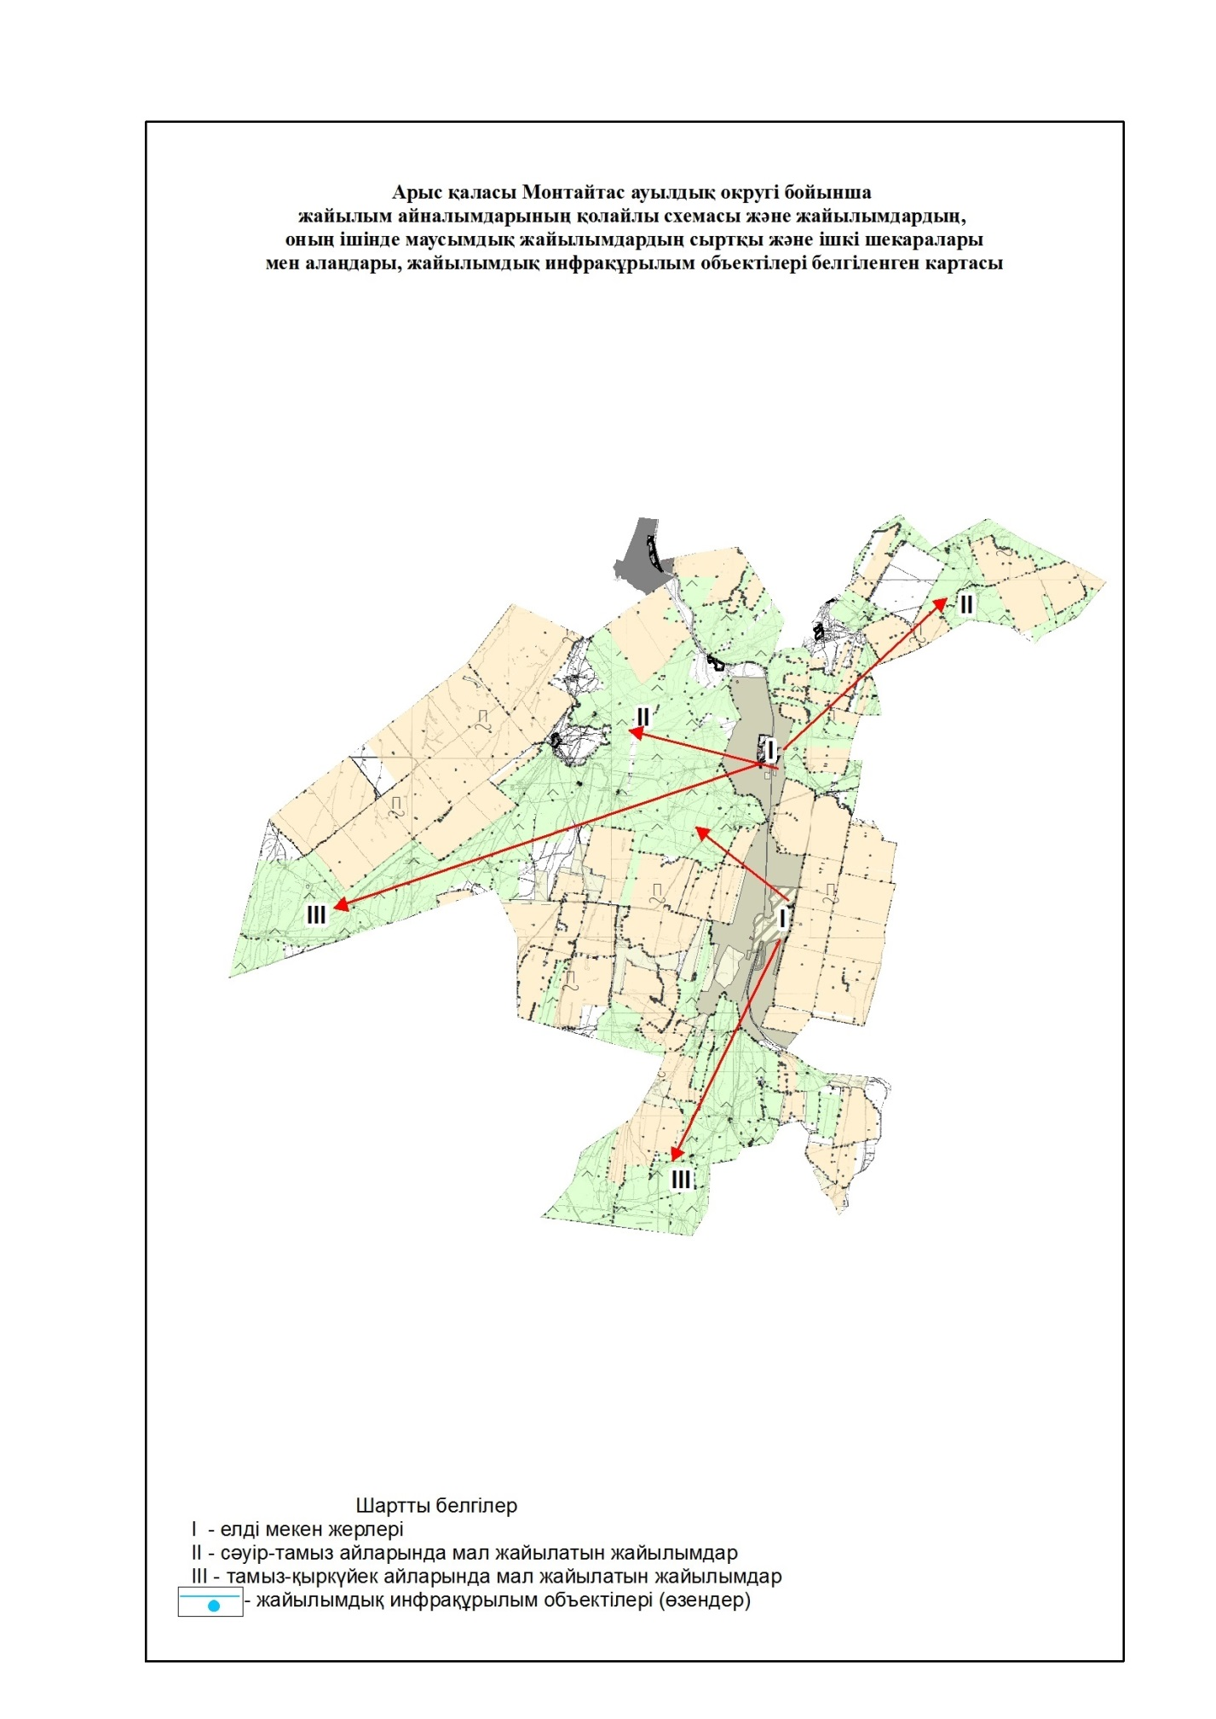

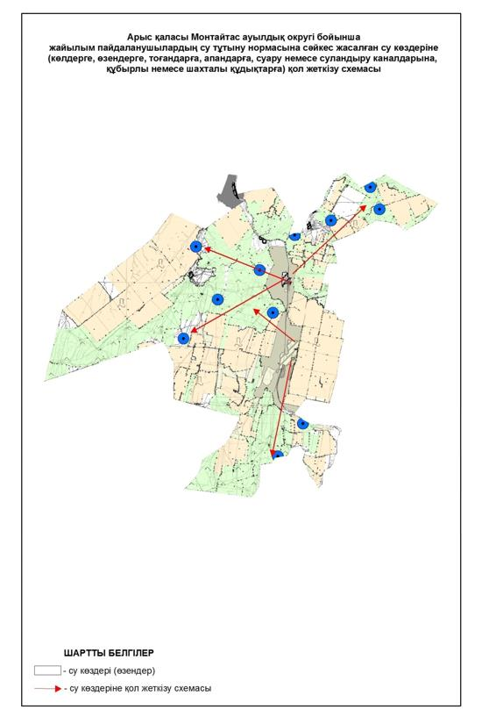

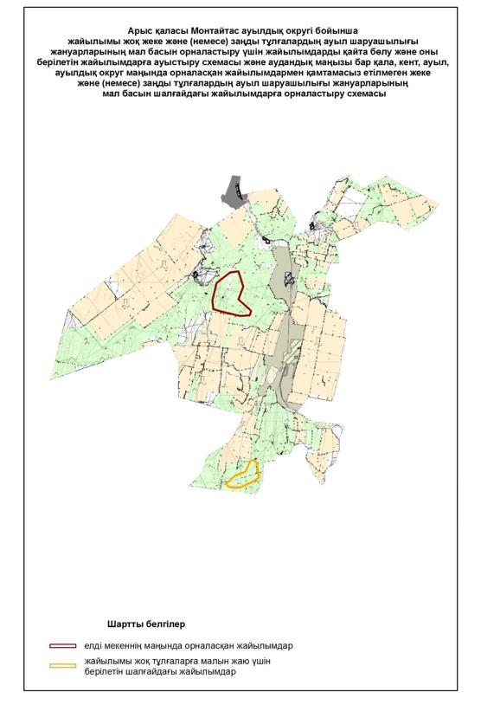

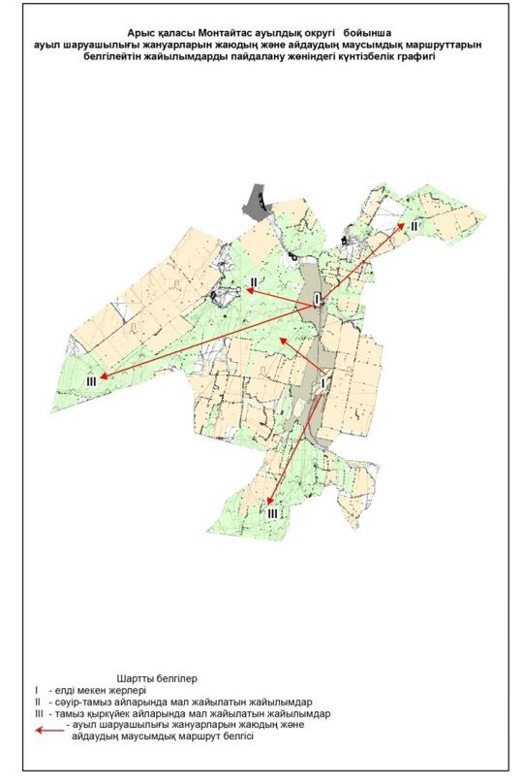

© 2012. Қазақстан Республикасы Әділет министрлігінің «Қазақстан Республикасының Заңнама және құқықтық ақпарат институты» ШЖҚ РМК

